Начало курса – 4 мая (до этого 1-2 денька в перерывах посмотрел уроки примерно 10). Из них проёбано 18 мая и полвина 19 мая

Что такое реакт.

Реакт это библиотека, которая отрисовывает пользовательский интерфейс, так же надо уточнить, что реакт это функциональное программирование, но там есть элементы ООП.

функциональное программирование — это парадигма программирования, в которой процесс вычисления трактуется как вычисление значений функций в математическом понимании последних. Функциональное программирование предполагает обходиться вычислением результатов функций от исходных данных и результатов других функций, и не предполагает явного хранения состояния программы. Соответственно, не предполагает оно и изменяемости этого состояния.

Для каких проектов подойдёт React

Резюмируя все особенности, можно выделить несколько типов проектов, которым подойдет React.

Если проект планирует расширяться, и над ним работает или будет работать команда разработчиков. Потому что в таком случае использование известной технологии поможет проще договариваться между разработчиками и лучше поддерживать код.

Средним и крупным проектам будет полезен компонентный подход, который в том числе лежит в основах React. Это упростит структурирование и переиспользование кода и даст выигрыш в долгосрочной перспективе.

Legacy-проектам, которым предстоит пройти через рефакторинг. Потому что React можно добавлять в уже существующий проект, обновляя кодовую базу постепенно и точечно.

React, возможно, не подойдет для простых приложений (одностраничных и одноразовых сайтов), потому что в этом случае для того, чтобы разобраться с настройкой проекта и окружения, уже понадобится много времени и труда.

Ещё React будет не самым удачным выбором для реализации частей проекта, которые очень чувствительны к потребляемым ресурсам. В этом случае возможно гибридное использование: когда само приложение по большей части написано на React, а требовательные к производительности места с ним не взаимодействуют – библиотека никак не мешает делать такие интеграции. Однако и тут следует подходить к вопросу без фанатизма: React достаточно быстрый в большинстве случаев, а оптимизировать узкие места всегда можно по факту.

2. Зачем NodeJS на фронте

Изначально frontend разработка – это разработка под браузер. И frontend разработчик писал много js, который обрабатывался по итогу в браузере. Но люди понял, что неплохо бы не только html странички в браузере отображать, ну а выполнять какие-то более сложные операции (работа с БД, с файловой системой, обслуживание http запросов и тд). Для этого создали альтернативную браузеру программу.

Node.js это программа (платформа), которая понимает js и выполняет его для своих целей, по сути это консолька. И браузер и node.js внутри себя используют движок v8, просто браузер дополняет движок своими элементами (модель DOM, события и тд) и также нода добавляет своими расширениями v8 (там же надо например с бд работать).

Зачем node.js фронтендеру – на node.js создано куча модулей (минификация, сборка проекта и тд)

NPM – пакетный менеджер, который устанавливается вместе с node.js, с его помощью мы ставим все пакеты (модули) и держим актуальные версии.

3. Установка NodeJS

https://nodejs.org/en/download/

4. create-react-app

Это программка, которая запустится с помощью NPX, чтобы по быстрому развернуть проект на реакте.

<https://create-react-app.dev/>

Либо на гитхабе: <https://github.com/facebook/create-react-app>

Пишешь в терминале: npx create-react-app my-app

Запуск проекта npm start

5. Как работает SPA

SPA – это маленькая полупустая html страничка в которую помимо немного html приходит много js.

Приходит одна страница единожды. Мало html, но много js (отсюда и появились frontend-разработчики, т.к. js стало до жопы). Js, который уже «сидит в браузере» делает запрос на сервачок, тот ему ворачивает json и js генерирует html. При этом перезагружать страничку не надо, потому что на js на клиенте время от времени шлёт запросики (не появилось ли чего там у вас).

url. Страничка не перезагружается при переходе, он перехватывает url и динамически генерирует новый контент, затирая старый.

6 урок index.js, App, JSX

Package.json является необходимым файлом, чтобы папка являлась проектом.

Jsx – это расширение синтаксиса JavaScript, которое позволяет использовать HTML-подобный синтаксис для описания структуры интерфейса (позволяет писать html внутри js (как html только внутри js – реакт это конечно не как html интерпретирует, а как особоые инструкции по созданию virtual dom элементов – все наши теги превращаются в дом элементы (объекты) ). React можно использовать и без JSX, но большинство людей ценит его за наглядность при работе с UI, живущем в JavaScript-коде. Помимо этого, JSX помогает React делать сообщения об ошибках и предупреждениях понятнее.

Файлы Jsx - В react v17 запилили новый jsx transform. И с версии 17 больше не нужно импортировать React, а раньше в каждом jsx файле писали в начале страницы 

После return ставятся скобочки если то, что после return начинается с новой строки.

Точка и слеш значат что импортируем что-то, что лежит в той же папке.

7. что такое Компонент

Компоненты позволяют разбить интерфейс на независимые части, про которые легко думать в отдельности.

Компонент – функция, возвращающая разметку jsx (мы сами эту функцию не вызываем – её вызывает реакт где-то за кадром) или это класс, который наследуется от React.Component и который возвращает jsx (как миниум у него есть метод render(). Можно условно сказать, что компонент - это тег, который можно вставлять в наше приложение. Называть надо с большой буквы. Во многом компоненты ведут себя как обычные функции JavaScript. Они принимают произвольные входные данные (так называемые «пропсы») и возвращают React-элементы, описывающие, что мы хотим увидеть на экране. Возвращать компонента должна один корневой тег. Вот пример компоненты:

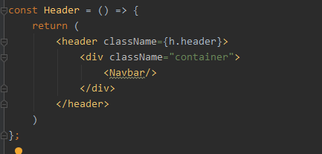

Это пример так называемой функциональной компоненты, еще бывают классовые.. Об этом потом.

Дак вот при SPA наш index.html приходит в браузер единожды и дальше всегда чтобы мы там не запросили к нам будет приходит этот index.html и много js, который будет отрисовывать содержимое как раз таки внутри вот тега с id = 'root' (внутрь засунёт всё то, что мы пишем в js файлах – сейчас конкретно в index.js). Почему засунет в этот див? Потому что это указано здесь: 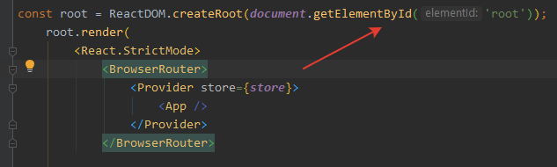

И будет искать как раз таки функцию с именем App, т.к. в рендере мы вставили те jsx под именем <App />.

Компоненты можно вставлять друг в друга.

Смысл в том, что мы дробим приложение на компоненты, например <Header />, <navbar />, <Socials_icons /> и т.д.

В одном файле можем описывать несколько компонентов, но обычно так не делают, всё разносят по отдельным файлам.

8. import\export

Всё, что объявлено в одном файле в реакте, будет жить только в этом файле. И поэтому используются импорты и экспорты. Так же они дают возможность повтороно использовать модули и использовать их только там где нужно.

Устроено так что если файл использует import, то в файле, откуда импортируется нужно написать export:

export default Users;

Импорт компоненты пишем с большой буквы. Импорты принято (хоть и не обязательно писать в начале файла).

Если импорт указан как просто имя без точек и слешей, то это импорт из node_modules: 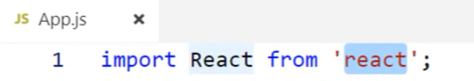

10. Использование export default

На практике модули встречаются в основном одного из двух типов: Модуль, содержащий библиотеку или набор функций, как say.js выше или Модуль, который объявляет что-то одно, например модуль user.js экспортирует только class User. По большей части, удобнее второй подход, когда каждая «вещь» находится в своём собственном модуле. Естественно, требуется много файлов, если для всего делать отдельный модуль, но это не проблема. Так даже удобнее: навигация по проекту становится проще, особенно, если у файлов хорошие имена, и они структурированы по папкам.

Либо можно скзазать export default используется для экспорта одного класса, функции или примитива из файла script.

Модули предоставляют специальный синтаксис export default («экспорт по умолчанию») для второго подхода.

Ставим export default перед тем, что нужно экспортировать:

// 📁 user.js

export default class User { // просто добавьте "default"

constructor(name) {

this.name = name;

}

}

Заметим, в файле может быть не более одного export default и потом импортируем без фигурных скобок:

// 📁 main.js

import User from './user.js'; // не {User}, просто User

new User('John');

Короче это Если мы хотим экспортировать единственное значение, можно сказать что, что-то главное экспортирутеся, что-то по дефолту, что-то одно).

Короче при экспорте мы обычно даём одноимённые названия: Но, есть опасность если проебунькаешься с названием и экспорт сделаешь дефолтом, то по дефолту он привязку никакую не делает по имени и ты типо из Header.js по дефолту сделал экспорт, а в файле где делаешь импорт назвал Technologies и всё приплывёшь потом, запутаешься. То есть где импортируют могут дать любое другое имя, а не то которое ты пишешь когда экспортируешь.

Еще там про плагин для vs code: Дима ставил и короче он может иногда вытянуть (подключтиь путь) не то, что нужно.

11. вёрстка, grid

В файлах js в реакте мы пишем у дивов не class, а classname.

Свойство grid-area даёт название элементу чтобы можно было ссылаться на него с помощью шаблона созданного через grid-template-areas свойство.

Свойство grid-area является сокращенным свойством для grid-row-start, grid-column-start, grid-row-end и grid-column-end, определяя размер и расположение элемента сетки.

12. Разбивка на компоненты

Разбивал на практике вёрстку.

13. git-репозиторий

<https://github.com/it-kamasutra/react-way-of-samurai>

В гит репозиторий никогда не закидываем папку node_modules (она у нас всегда в гитигноре).

gitk –all& это графическая оболочка, отображает изменения в репозитории или выбранном наборе коммитов

14. css-модули, css-modules

Зачем: Модули нужны, чтобы не париться с названиями классов (не пересекаться с другими стилями и не писать все стили в 1 файле.

Как работает: Есть такой Bundle.js – единственный js файл, в который превращаются все наши jsx файлы, index.js, App.js. В данном уроке для нас это означает, что если мы в какой-то отдельный созданный файл стилей для компонента например Header.css пишем стили для класса item (к примеру), то эти стили будут действовать на все компоненты (если например в Navbar.jsx есть элемент с классом item, то на него тоже подействует). Соответственно нам нужны модули, когда мы превращаем файл стилей в модуль (дописываем «.module.») реакт понимает, что теперь это не обычный css, а это теперь модуль css (он же css объект – структура данных у которой есть ключ и значение). Реакт для каждого класса сгенерирует префиксы и постфикс и они получатся уникальными. 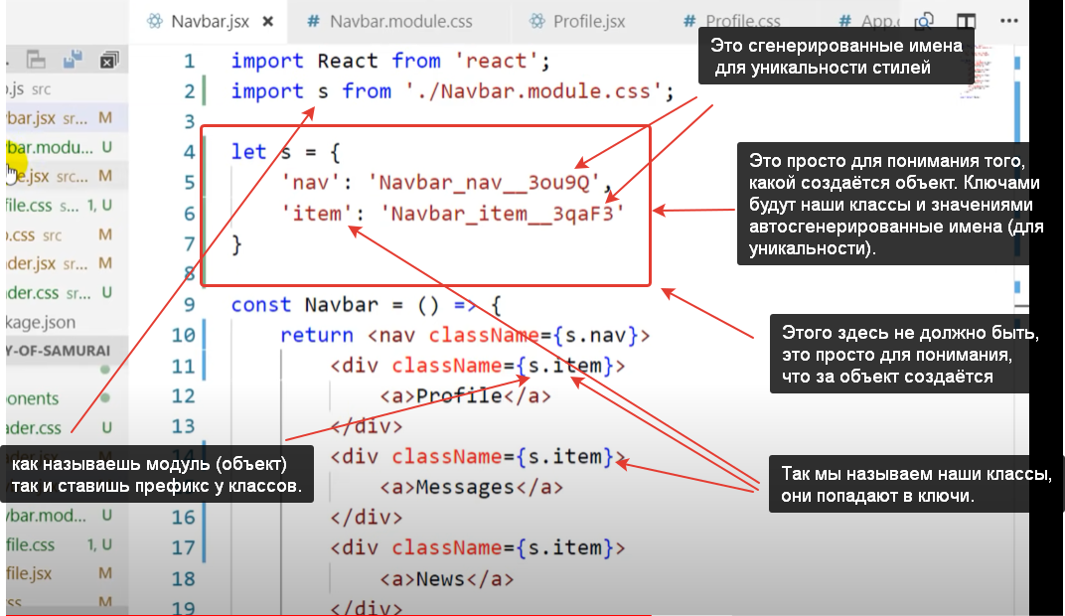

Реализация:

1. Делим стили на файлы и в название добавляем «.module.»: 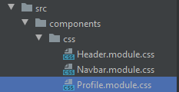
2. в jsx файле делаем импорт указывая названия css объекта и в classname пишем специальную конструкцию: 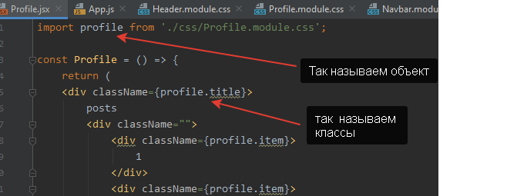

Нюансы:

1. в classname мы не можем писать дефис, вернее можем, но это не удобно потому, что конструкцию придётся оборачивать в спец скобки и тд. Так что договорённость не писать дефис, пишем через верблюжью нотацию.
2. Чтобы добавить к элементу несколько классов (например плюсом к основному клссу добавить .active) можно применить шаблонные строки: 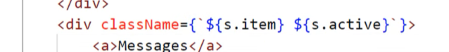

Либо так: 

15. структура папок, новые компоненты

В папке components мы дробим компоненты на опдкомпоненты : 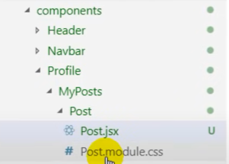

Делаем так: одна компонента – одна папка (называть с большой буквы – ну так и Димы как бы), в ней jsx и css модуль.

Если оставляешь просто css ,а не модуль, то импортирушеь без приблуд вот так: 

А модуль уже как объект импортируешь: 

Как правило стараются называть файл по имени компоненты, которую он экспортирует из себя.

На каждую страничку будет отдельная компонента.

16. props

Компонент это функция, она всегда вызываетя с параметрами, всегда! Реакт когда вызывает компонент, он всегда засовывает внутрь в параметры объект под названием props. Даже если ты не передаёшь ничего, props (объект) в компонент приходит всегда.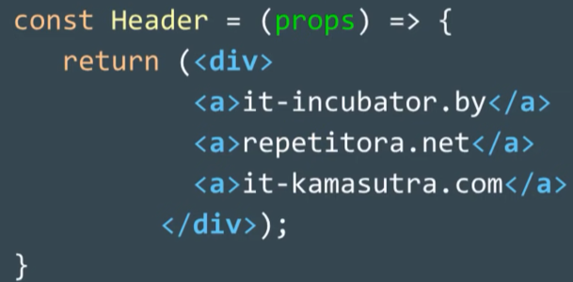

Но вызывать функцию на прямую нельзя и чтобы передать параметры мы просто пишем их в атрибуты (можно провести аналогию, что компонент это тег и как любой тег например input, у него есть атрибуты: 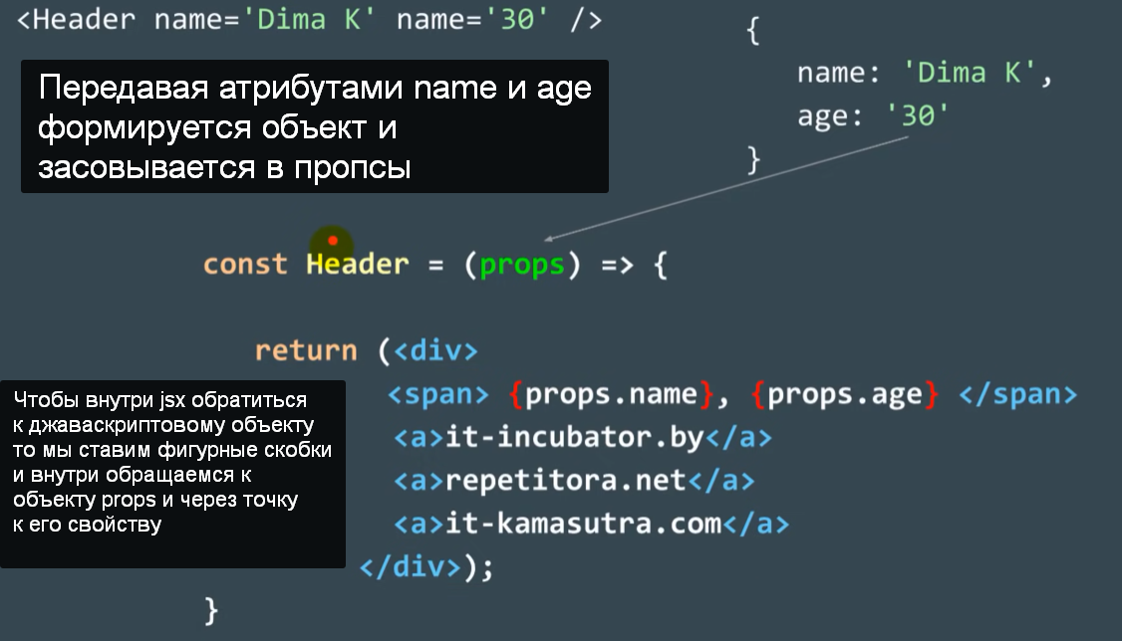

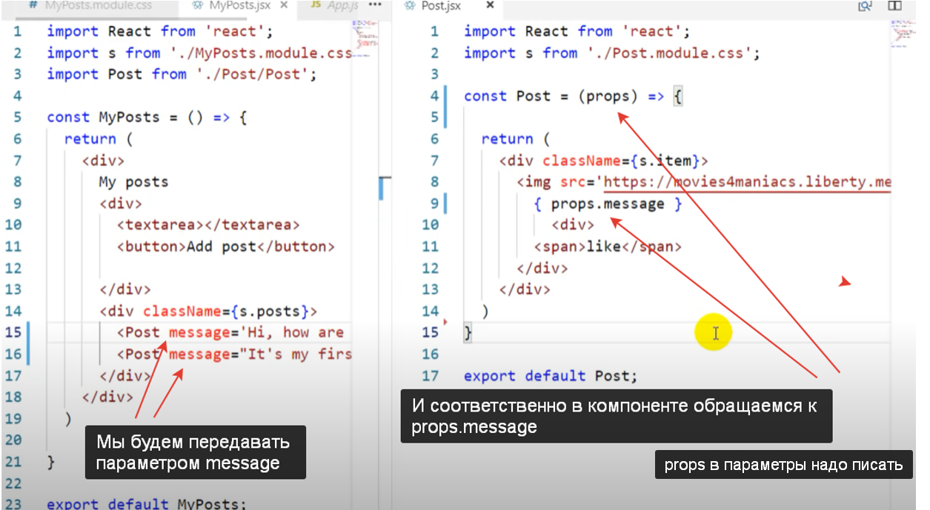

Debugger; - останавливается выполнение в этом месте и мжоно посмотреть значения переменных.

Моментик еще такой, что принято не пихать в функцию всё подряд. То есть не надо передавать компоненту через пропсы то, что ты не будешь использовать, то что этой компоненте не нужно, ну типо компонента отображает пользователей, а ты туда запихал посты. Так же не принято, что функция работала с какими-то глобальными переменнымми (нарушается принцип функций), ну для этого и есть собственно пропсы.

17. остановочка «react за час, часть 1»

Когда нужно создать с нуля приложение на реакте – создаём через create react app (для большинства нужд будет достаточно).

С реактом ставится куча модулей (их рил дофига) – они лежат в папке node_modules и помогают нам в разработке (live reload браузера, автоматическая сборка, минификатор, реакт библиотека, соединение файлов в один и дохеара дургого).

18. страница Dialogs

Делал комопнент.

19. route, browser-router, маршрутизация

Задача роута следать за адресной строкой браузера и если увидел изменения, которые подходят под роут – отрисовал что-то.

npm install react-router-dom – установка пакета для роутинга.

После установки пакета появится специальный компонент Route и BrowserRouter.

Такс.. после установки нихуя не работает npm start. Вот типы в коментах решали так: Для корректной работы сервака нужно: 1. Выйти с проекта: cd ../ После прописать: 1.1. npm cache verify 1.2. npm install -g create-react-app 1.3. npx create-react-app my-app 2. Зайти в папку проекта my-app > зайти в папку packaje.json и заменить код на "start": "react-scripts --openssl-legacy-provider start" Всю инфу взял у чуваков снизу, для удобства соединил вместе 3. также возможно понадобится установить доп. пакет - npm install react-scripts@2.1.8

Я в итоге всё сломал нечаянно и установил по новой реакт ☺

Использование:

Импортируем: import {BrowserRouter, Routes, Route} from "react-router-dom";

Далее корневой тег в jsx оборачиваем в компонент <BrowserRouter> </BrowserRouter>

Далее нужный компонент рендеришь через такой синтаксис:

<Routes>

<Route path="/" element={<Profile />} />

</Routes>

(т.е. находясь на домашней странице с url = ‘/’ мы нам отрендерится компонент <Profile />

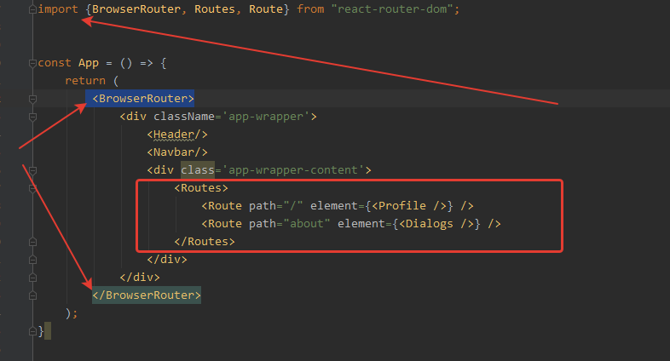

20. NavLink

Используется как замена для обычных ссылок (<a>), чтобы не перезагружалась страница.

Использование:

Импортируем: import {NavLink} from "react-router-dom";

<a> заменяем на <NavLink> и href менем на to:

<NavLink href="/settings">Настройки</NavLink>

Класс active для <NavLink> По умолчанию NavLink добавляет class active (типо прослушивает и когда перехватил url то сам добавит active к ссылке, это уже сделано самим реактом, но не всегда удобно где-то в общих стилях описывать действия для таких ссылок. И поэтому поступают так:

<NavLink **className={ navData => navData.isActive ? s.active : "" }** to="/messages">Сообщения</NavLink>

А в css модуле пишешь к примеру:

.nav__item a {  
 color: #ffffff;  
}  
.nav__item .active {  
 color: red;  
}

22. Route exact

Точный параметр отключает частичное соответствие для маршрута и гарантирует, что он возвращает маршрут только в том случае, если путь ТОЧНО совпадает с текущим URL-адресом. Напрмер: 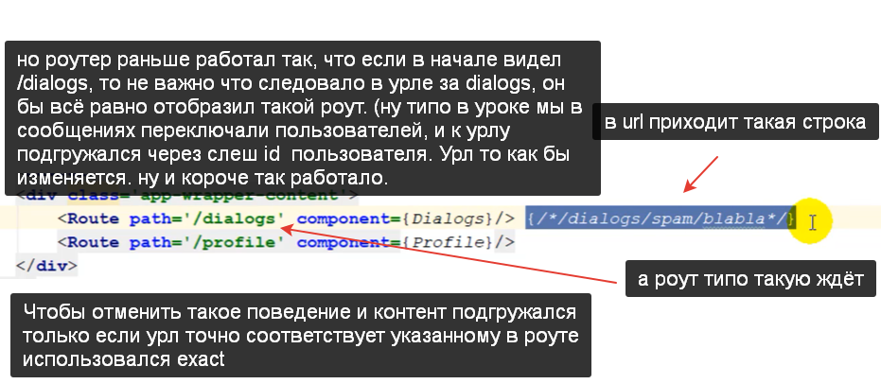 Дима писал еще на старой версии React Router, но в React Router v6 и выше поведение изменилось. Теперь по умолчанию роутер работает только на полное совпадение, чтобы сделать поведение как без exact ("React exact" используется по дефолту сейчас) роуты пишем так:

<Route path="/profile/*" element={<Profile/>}/> (добавляем слеш и звёздочку после названия роута).

24. метод массива – UI - BLL, выносим данные в сторону

BLL – это данные (сейчас наш store, а так то redux по идее – но на этом уроке еще не знакомили с ним). UI это наш реакт (компоненты).

25. метод массива – map

Короче у любого массива можем вызвать метод map. Он принимает стрелочную функцию (это его единственный параметр). Эта функция вызывается проходится по каждому элементу массива. И он нам нужен чтобы преобразовывать в компоненты массивы, которые прилетают с сервака. Пример:

let dialogsData = [  
 {id: 1, name: 'Антон'},  
 {id: 2, name: 'Анна'},  
 {id: 3, name: 'Диана'},  
 {id: 4, name: 'Милана'}  
];  
  
let dialogsElements = dialogsData.map(dialog => <DialogItem name={dialog.name} id={dialog.id}/>)

Тут как бы DialogItem описан выше вот так:

const DialogItem = (props) => {  
 return (  
 <div className={s.users__item}>  
 <NavLink to={"/messages/" + props.id}>{props.name}</NavLink>  
 </div>  
 )  
};

Дальше просто вставляем полученный масив с компонентами, реакт их выведет друз за другом.

<div className={s.users}>  
 {dialogsElements}  
</div>

26. структура проекта

Грубо говоря есть 2 слоя: UI(user interface) и BLL (business logic layer) на самом деле дальше ещё доавится DAL ☺. Суть в том, что данные должны находиться в BLL. А конечный пользователь работает уже с UI, UI по сути это наш реакт с компонентами (отображение элементов в браузере и взаимодействия с кнопочками там и прочим).

Index.js не относится к UI.

27. прокидываем props через Route

Вот пример:

let posts = [  
 {id: 1, message: 'Дратути', likesCount: 12},  
 {id: 2, message: 'js php css html go react.', likesCount: 10}  
];  
  
const App = () => {  
 return (  
 <BrowserRouter>  
 <div className='app-wrapper'>  
 <Header/>  
 <Navbar/>  
 <div class='app-wrapper-content'>  
 <Routes>  
 <Route path="/profile/*" element={ <Profile posts={posts} />}/>  
 <Route path="/messages/*" element={<Dialogs/>}/>  
 </Routes>

Вот так Карл:

<Route path="/profile/*" element={ <Profile posts={posts} />}/>

28. Уроки React JS (выносим данные в index.js

Пример выносил данные наверх и прокидывал через пропсы.

29. (упаковываем данные в state)

Index.js не является для нас UI слоем, по этому мы можем сделать импорт всех данных (нашего стэйта) сюда, импорт потому что index.js не компонента, мы не можем прокинуть ей пропсы. В index, а не в например dialogs сразу из за концепции чистых функций, не должно в компонент приходить что-то глобальное и тд 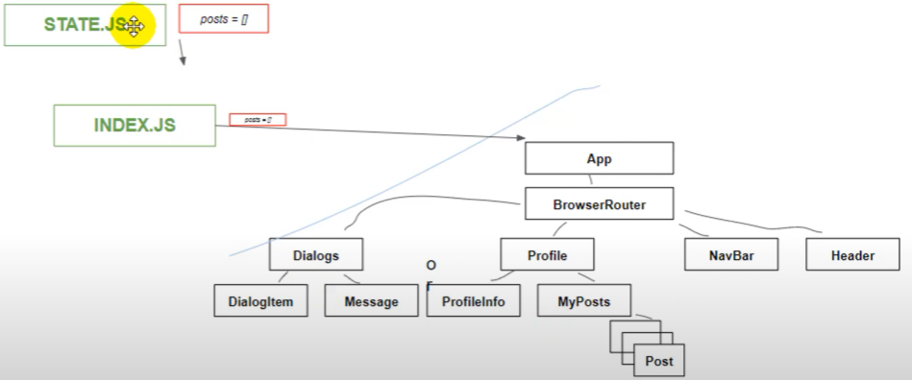

И дальше уже через пропсы прокидываем куда нужно (по всем правилам функционального программирования, чистые функции все дела – если вводим одни и те же параметры, то чистая функция всегда возвращает один и тот же результат).

Концепция такая: все данные хранятся в одном объекте state. Дима так делал: в объекте делал «ветки» и каждая ветка обслуживает одну страницу: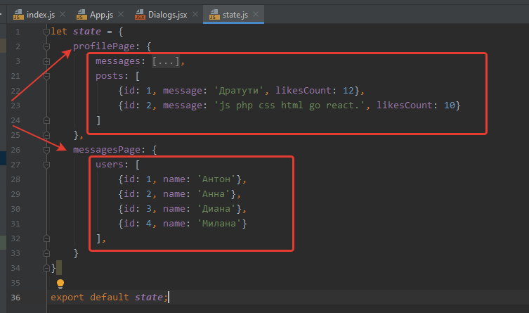

31. onClick, ref, VirtualDOM

onClick – событие «клик» (что будем делать во время клика по элементу), делается обычно через стрелочную функцию: Это концепция колбеков, когда мы сами не вызываем функцию, а отдаём кому-то, чтобы её кто-то другой вызвал. То есть функция обработчик события является прмером колбека.

С learnjs: callback — функция, которая будет вызвана по завершению асинхронного действия.

Простыми словами: коллбэк — это функция, которая должна быть выполнена после того, как другая функция завершила выполнение (отсюда и название: callback – функция обратного вызова).

Чуть сложнее: В JavaScript функции — это объекты. Поэтому функции могут принимать другие функции в качестве аргументов, а также функции могут возвращать функции в качестве результата. Функции, которые это умеют, называются функциями высшего порядка. А любая функция, которая передается как аргумент, называется callback-функцией.

Частая ошибка когда передают вызванную функцию (типо со скобками): 

Вот еще пример как можно (надо) БЕЗ СКОБОК!!!:

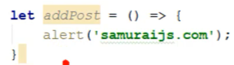



DOM элементы – это браузерная технология, предназначенная в основном для определения области видимости переменных и CSS в веб-компонентах. Главная проблема DOM — он никогда не был рассчитан для создания динамического пользовательского интерфейса (UI)

VirtualDOM – Виртуальный DOM (VDOM) — это концепция программирования, в которой идеальное или «виртуальное» представление пользовательского интерфейса хранится в памяти и синхронизируется с «настоящим» DOM при помощи библиотеки, такой как ReactDOM. Вместо того, чтобы взаимодействовать с DOM напрямую, мы работаем с его легковесной копией. Мы можем вносить изменения в копию, исходя из наших потребностей, а после этого применять изменения к реальному DOM.

И именно реакт занимается тем, что из virtual dom приносит всё в DOM (перерисовывает, обрабатывает и тд). Мы не имеем права лезти на прямую в ДОМ, и такие штуки как document.getElementById и т.п. как раз лезут на прямую в ДОМ – они запрещены в реакте. И чтобы получить значения из каких-то элементов (textarea например) – мы должны дать ссылку REF:

1.Создаём сыслку: 

2.Привязываем к textarea: 

3.Потом можем к этой ссылке обращаться (чтобы обратиться к элементу, на который эта ссылка ссылается, нужно у этой ссылки еще взять current и только потом обращаться с элементом: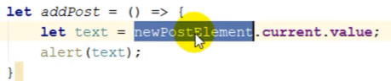

Но тут момент с помощью ref мы стучимся на прямую к дом элементам, а мы должны работать с VDOM (дима говорит считать не так страшно, но изменить уже проблема – далее проработаем).

НахуйНадо: Короче в 40 уроке говорит что почти всегда мы рефы будем избегать, вместо этого когда у textarea (к примеру) срабатывает событие, то она присваивает функции обработчику этого события объект события event. И вот с помощью этого event мы можем достучаться до объекта, с которым произошло событие, от туда и взять value.

32. прокидываем callback через props. Экспорт без default

Функция, которая меняет state – дожна лежать в этом стэйте (не то чтобы прямо в стейте, в слое BLL скорее, тут просто для понятности делаем в этом же файле).

Концепция:

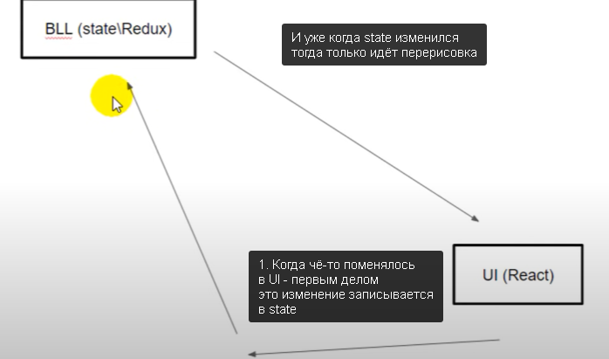

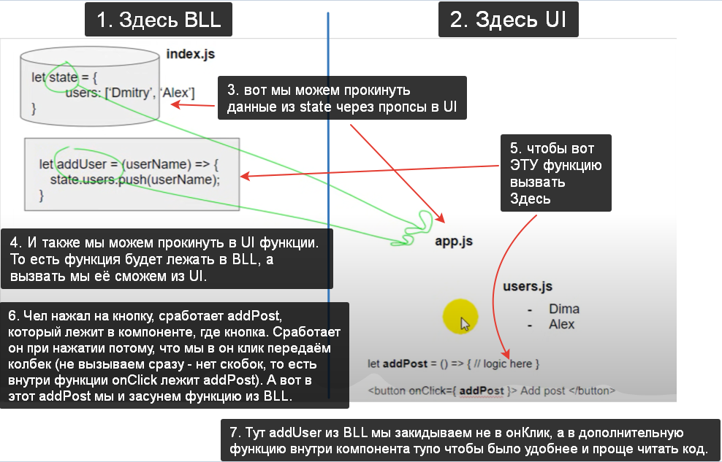

Реализация в уроке: 1) пилим в state:

export let addPost = (postMessage) => {  
 debugger;  
 let newPost = {  
 id: 5,  
 message: postMessage,  
 likesCount: 0  
 }  
 ***state***.profilePage.posts.push(newPost);  
}

2) импорт в index: import {addPost} from './redux/state';

3) Дальше так же как с данными прокидываем до нужного файла:

<App state={***state***} addPost={addPost}/>

Дальше по файлам:

<Route path="/profile/*" element={<Profile  
 posts={props.state.profilePage.posts}  
 addPost = {props.addPost}/>  
}/>

В Иотге в конечном файле что-то типа:

let newPostElement = React.createRef();  
let addPost = () => {  
 let text = newPostElement.current.value;  
 props.addPost(text);  
}

<div className="">  
 <textarea ref={newPostElement}></textarea>  
</div>  
<button onClick={addPost}>Добавить сообщение</button>

Создавая переменную, её можно сразу экспортировать (если без дефолта – то есть импортировать мы её должны немножко иначе). Пример:

1. Экспорт: 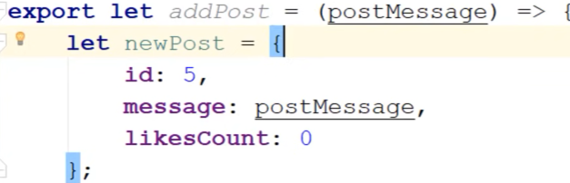
2. Импорт:  (добавляются фигур. скобки и тут уже в названии (конкретно тут addPost) мы не можем другое описание дать – он не найдёт).

33. добавление поста на стену (зачатки FLUX-концепции)

Нам нужно на каждое изменение в дереве перерисовывать дом. Только state знает, что что-то произошло, так как данные находятся там. Получается надо вызывать функцию в нём. Но ререндер происходит из index.js, и так сделать мы не можем из-за циклической зависимости

Поэтому внедряем отдельный файл например render.js чтобы избежать циклической зависимости (импорт делаем в оба файла): 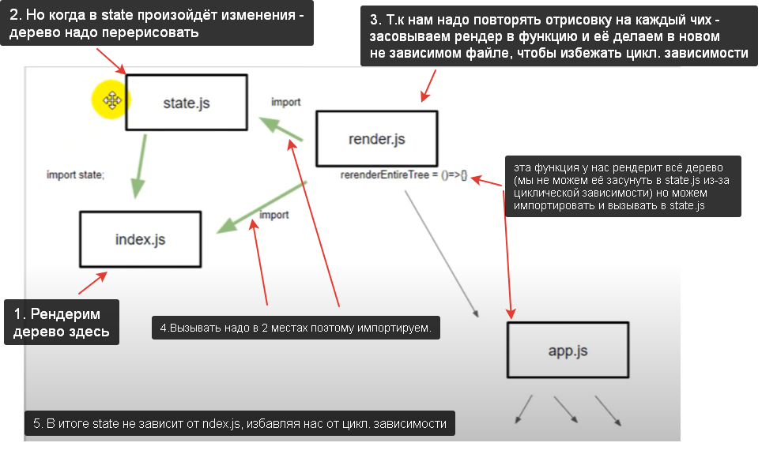

FLUX – Архитектура организации потока данных, когда на UI что-то кликается, первым делом мы должны изменить state и только потом идёт перерисовка.

34. (FLUX-круговорот на каждый символ)

Систем архитектур ( управление состоянием, или по другому построение логики – что за что отвечает, где лежит BLL и UI) много: 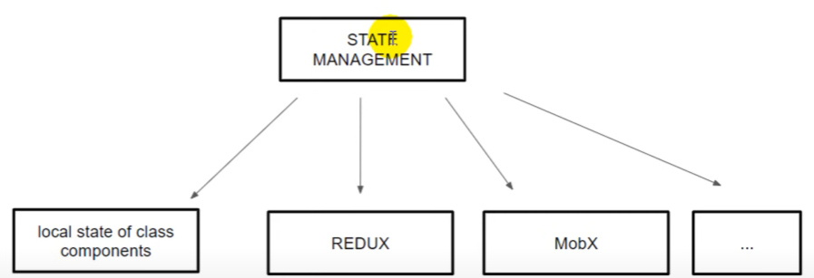

Мы будем двигаться на redux – она реализует flux архитектуру (Когда нужно придерживаться концепции когда что-то вводится в UI и тут же попадает в state. Например чел вводит какое –то значение в инпут к примеру, каждый новый символ должен сразу попадать в состояние и уже от туда рендериться в UI ).

Дальше по уроку по шагам:

1. Определяем в файле MyPosts (там у нас добавляются посты) обработчик события onChange на нашу textarea:  Он (обработчик) будет срабатывать каждый раз, когда будет меняться внутренне содержимое textarea (либо input и тп)
2. Выше в этом файле определяем функцию onPostChange

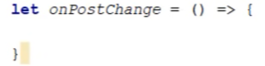

1. Нам надо чтобы value нашей textarea была равна чему-то из пропсов, например newPostText: 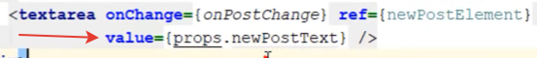
2. Дальше вот наша структура и нам надо прокинуть то, что мы придумали (newPostText ) по нашему дереву и добавить еще в state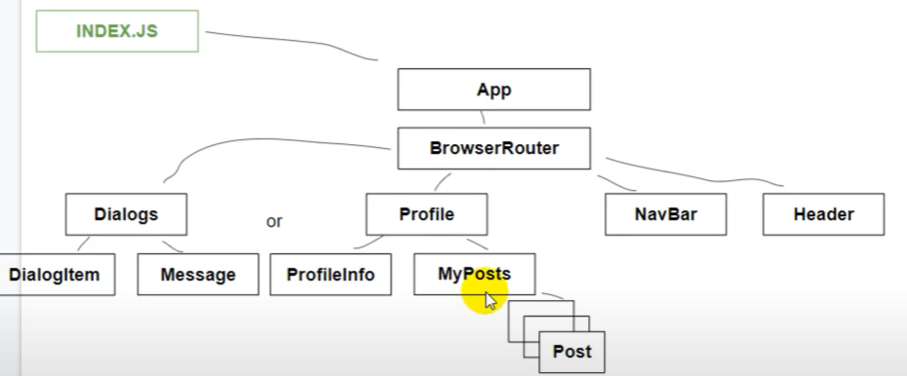
3. Идём на самый верхний уровень в state.js 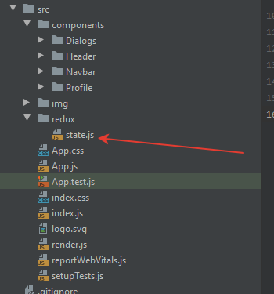 добавляем 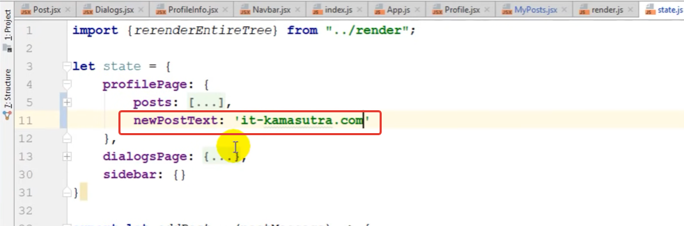
4. Теперь newPostText прокидываем по дереву (как прокинуть должен сам уже уметь). После этого у тебя получится, что в поле ввода будет то, что написано в твоём стейте. НО нам надо это менять. 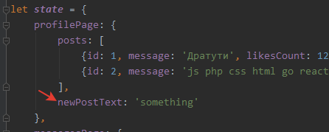
5. Тут юзаем обработчик onChange. Можем обратиться через ref (Напоминалка:

let newPostElement = React.createRef();

<textarea ref={newPostElement}/>

)

к нашему элементу (textarea) взять его Value (

) и запинддюрить в state.

1. Наш стейт меняется только с помощью функций, которые определены здесь же в state. Так что создаём новую: 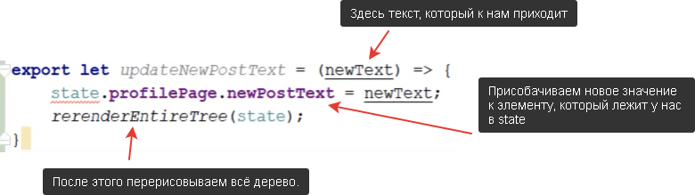
2. Дальше эту функцию так же нужно прокинуть через пропсы. Пишем в атрибут в App ( в файле render.js) не забывая про импорт тк функция находится в стейте 

10. в постах :

let addPost = () => {  
 let text = newPostElement.current.value;  
 props.addPost(text);  
 props.updateNewPostText('');  
};  
  
let onPostChange = () => {  
 let text = newPostElement.current.value;  
 props.updateNewPostText(text);  
}

1. В state.js:

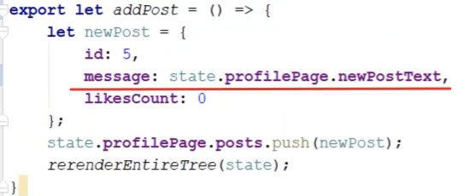

35. callback, subscribe, observer

Короче суть урока – избавиться от циклической зависимости – у нас render импортировал addPost и updateNewPostText из state.js И ТАКЖЕ state.js импортировал из рендера rerenderEntireTree. Короче это херня (цикл. Зависимость) и надо убирать такое из архитектуры. КАК СДЕЛАТЬ:

Нам надо вызывать функцию из state.js и в этой функции передать rerenderEntireTree(перерисовывает дерево). Берём и rerenderEntireTree суём в index.js чтобы отдать её state.js как колбек (когда вызываем какую то функцию и внутрь передаём другую функцию). 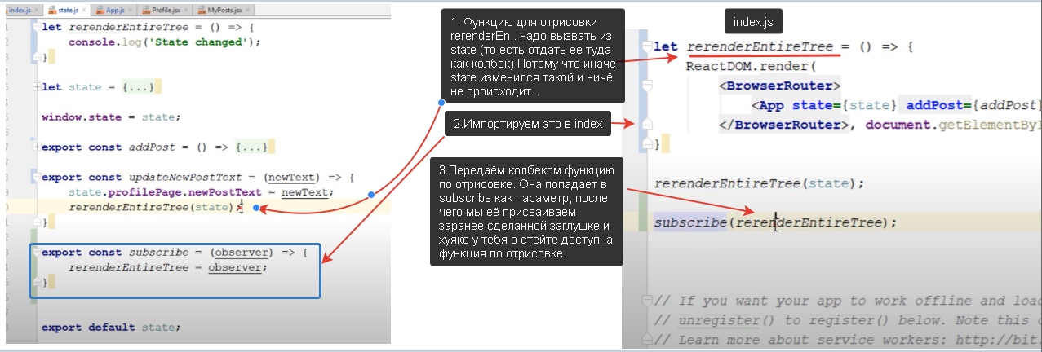

То что мы тут провернули – это патерн программирования obserrver («наблюдатель»).

36. про ООП поверхностно (зачем нам объекты)

Реакт вообще проповедует функциональное программирование, но есть элементы ООП.

ООПэшный объект имеет свойства и методы, отличие от простых «тупых» объектов заключается в наличии методов.< Через свойства и методы мы с ним взаимодействуем.

This внутри методов объекта – это сам объект.

Инкапсуляиция – сокрытие деталей.

Олдскульная херня – когда свойство или метод начинается с нижнегго подчёркивания – значит разработчик не хочет чтобы пользовались этим во внешнем мире (типо через ссылку на объект), работать с ним через сеттер или геттер, другими словами это как бы приватный методод или свойство или типо это свойствои ил иметодо не является интерфейсом (нехуй типо с ним взаимодействовать).

Методы в ООПешном объекте пишут так:

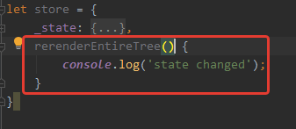

37. store, state, ООП, рефакторинг

Подъёб с this - 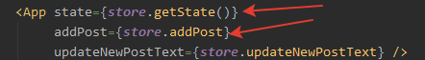

Короче там раз addPost прокидывается, а не сразу вызывается, получается прикол с контекстом.. типо потом уже в глубине в постах this оказывается равен пропсам, а не исходному объекту store. Чё делать? Забиндить метод (сделать так чтобы остался контекст исходного, начального метода): 

Bind короче возвращает равнозначную функцию, но внутри неё this всегда будет равен store.

38. dispatch и action

Зачем диспач?

Короче вот у тебя сейчас есть много методов (addMessage, selectDialog, addPostи тд) и ты без диспатча их вот так передаёшь: 

То есть перечисляешь в атрибутах – это не удобно. На помощь приходит диспатч.

dispatch(action); – метод, который разработчики реакта придумали для того, чтобы через него вызывать все методы твоего store, он по умолчанию с коробки есть в redux (пока это просто state у нас в уроке). Метод dispatch() передает объект, известный как действие, в Redux. Действие можно описать как “полезную нагрузку”, несущую type и все остальные данные, которые могут быть использованы для обновления состояния. То есть находясь в компоненте, чтобы ты ни хотел сделать, ты будешь вызывать диспач, потому что дальше и всегда менять стейт мы будем только через диспач.

Action – объект, который описывает какое действие надо совершить. Мы его будем засовывать в dispatch чтобы понять какой метод вызывать. У actiona должно быть текстовое свойство type – в нем должно быть написано название действия.

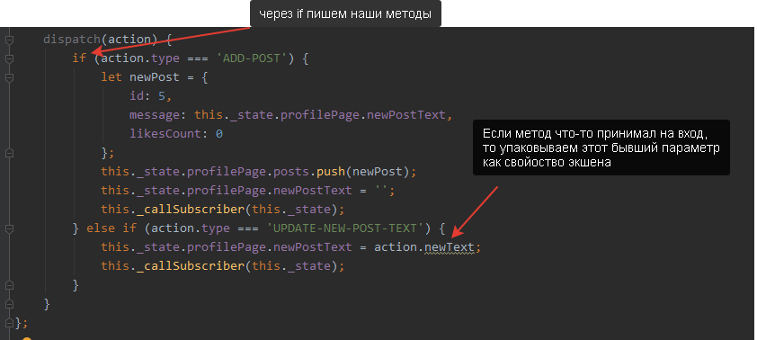

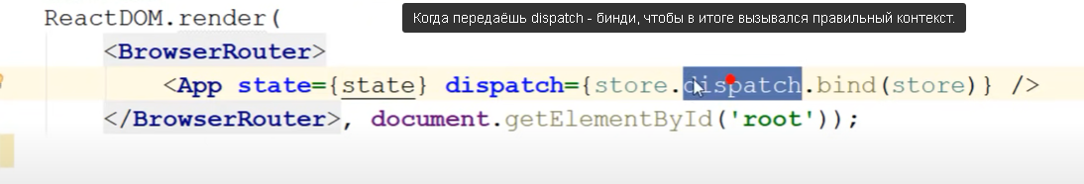

Чтобы сформировалась правильная картинка:



39 - action creator, action type

action creator, action type – используются для уменьшения вероятности ошибки.

action creator – Функция, которая может принимать какие-то параметры и возвращает экшен (объект для метода dispatch, у которого есть как минимум свойство type). короче чтобы не наебаться с созданием объекта (типо свойство какое-нить не так назвал и тп) делают вот action Creator (названия позже изменим для более короткой записи, пока это для понимания ):: 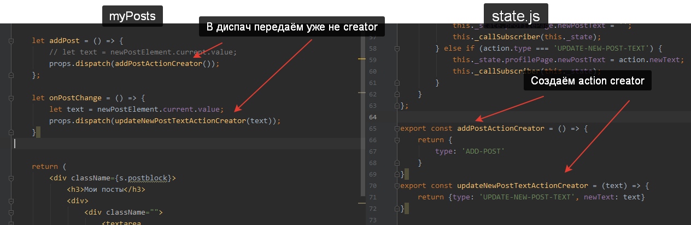

Стрелочные можно сократить: 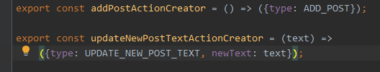

action type – Тупо выносим в костанты название типов: 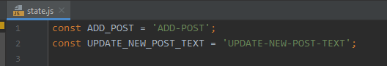 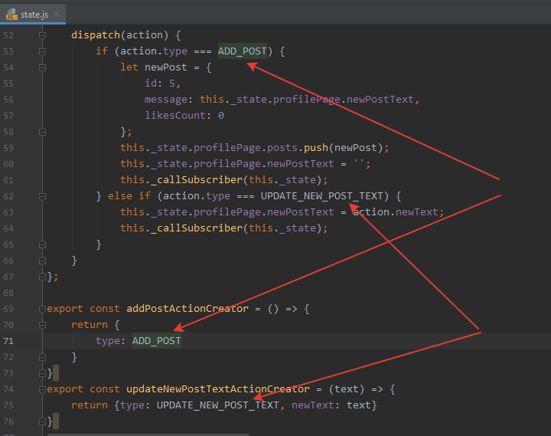

41. reducer

Нахер? Если все методы (логику) пихать в один диспач, то мы с ума сойдём.

Редьюсер - это чистая функция, которая принимает состояние и action, и возвращает состояние после применения action. Если action не относится к текущему редьюсеру, то возвращается состояние, к которому не применён этот action, т. е. исходное состояние.

Вот список того, чего никогда нельзя делать в редюсере:

Непосредственно изменять то, что пришло в аргументах функции;

Выполнять какие-либо сайд-эффекты: обращаться к API или осуществлять переход по роутам;

Вызывать не чистые функции, например Date.now() или Math.random().

Как работает без редьюсеров (до данного урока):

1. Action приходит из реакта, например на нашей textarea на OnChange стоит такая функция: 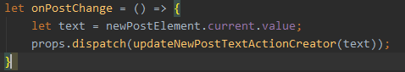

Здесь в диспатч передаётся экшен (вернее тут action creator который как раз вернёт экшен) конкретно тут вот такой: 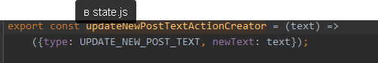

Короче диспатчим экшен (конкретный экшен как правило изменяет конкретную подчасть в стэйте).

1. «Уведомляем» «подписчиков» (subscribe) которые подписались, чтобы подписчиики могли вызвать заново .getState, потому что стэейт изменился.

Вывод: логики получается очень много в диспатче, поэтому логику преобразования стейта не держат в диспатче, а используют редьюсеры.

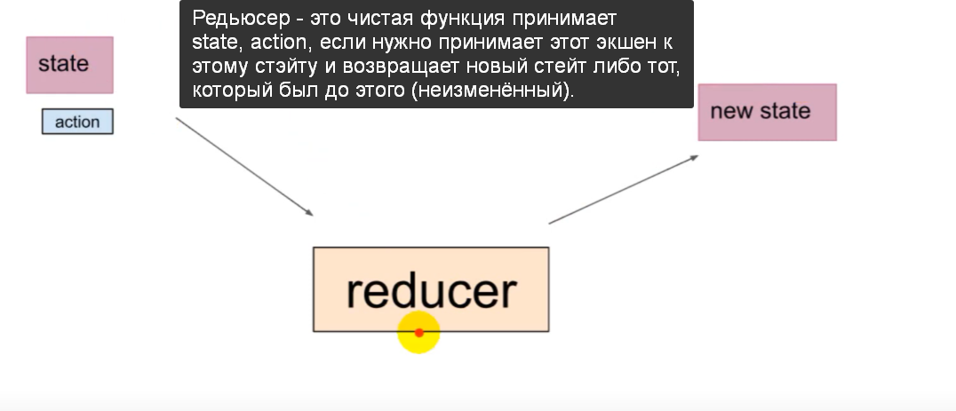

Где и сколько: Сколько у нас в объекте (state) подчастей – столько и редьюсеров создаём. Создаём в той же папке, где у нас был state.js. Дима называл через дефис, но вроде похер можно и через сс. 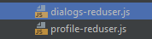

Каждый редьюсер получает экшен. Момент: экшен один диспатчится и по фатку только одному редьюсеру нужен этот экшен, но store то этого не знает, ведь редьюсеры не внутри стора, это отдельные функции, лежащие снаружи. Поэтому store по порядку отправляет каждому редьюсеру экшен, при этом экшена мало, редьюсеру ещё нужен state, но не весь, а каждый редьюсер получит свою составную подчасть.

Принцип такой, что редьюсер никого не «уведомляет» он просто должен как-то обработать state и вернуть его либо вернуть старый state.

Реализация:

1. Создаём файлы с редьюсерами в папке с нашим состоянием. 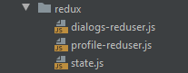
2. Пишем сам редьюсер, пример:

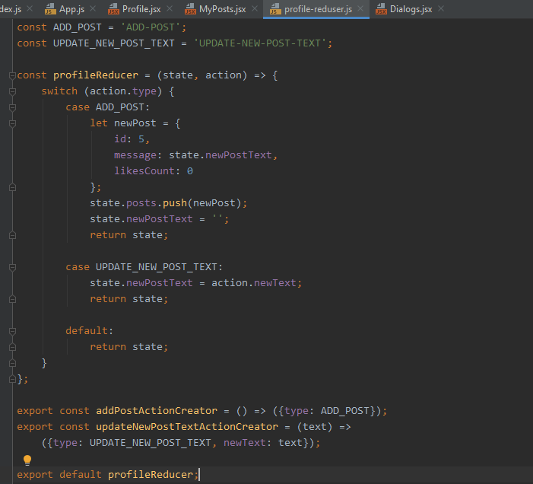

1. Делаем импорт в наше состояние (state.js):



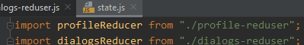

1. В state у нас так и остаётся диспач, только теперь там мы пишем только редьюсеры и уведомляем подписчика:

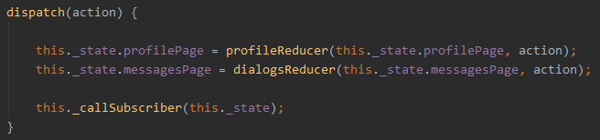

1. И соответственно при обработке в UI – туда мы предварительно прокидываем через пропсы диспач и нужные нам данные, и потом на обработчике диспатчим с нужным нам редьюсером (в диспач передаётся экшен (создаётся через action creator, который лежит в файле с редьюсером) 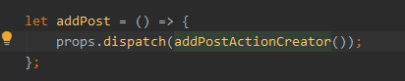

экшен это тупо объектик с простыми полями(могут быть разные в зависимости от того чё делает редьюсер) короче диспач запустился с экшеном(объектиком) ну и получается что диспач пробегается по всем редьюсерам (как я понимаю) передевая нужный стейт (типо не весь а только который нужен для того или иного редьюсера) : 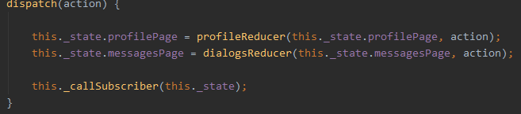

Получается в диспач передаёшь экшен, диспач внутри себя запускает редьюсеры используя переданный в диспач экшен ну и потом вызывает колбек (ререндер), который мы передали из index.js

или как Дима говорит уведомляем всех подписчиков.

42 – Redux

Redux - это библиотека, предназначенная для создания контейнеров, используемых для хранения состояния приложения. Она предлагает разработчику понятные инструменты для управления состоянием, которые ведут себя предсказуемо. Данная библиотека подходит как для приложений, написанных на чистом JavaScript, так и для проектов, при разработке которых использовались какие-нибудь фреймворки. Redux отличается маленькими размерами, но при этом позволяет писать надёжные приложения, работающие в различных средах. 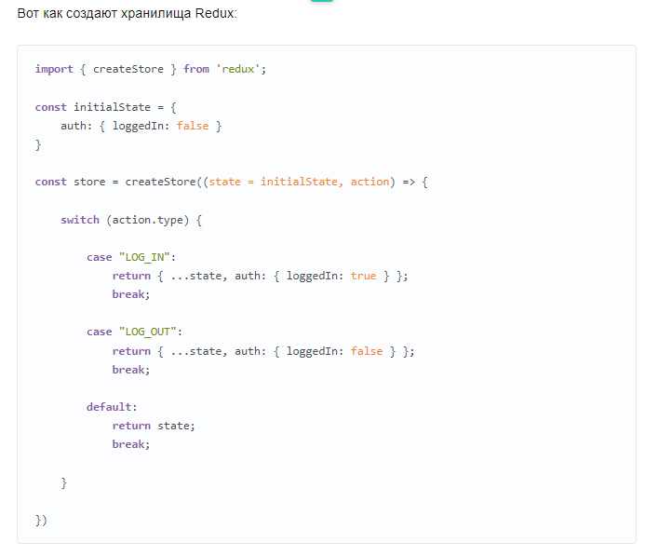Дальше будет мой пример.

Установка: npm install redux

Реализация:

1. Создаём файлик например redux-store.js
2. Надо упаковать редьюсеры, есть спец. функция combineReducers.

Комбинирование редьюсеров. Зачем? Когда наше приложение разрастается, хочется еще больше модульности, чтобы каждый кусочек кода отвечал за конкретную часть (для этого мы расхерачили на несколько редьюсеров) и с помощью combineReducers из пакета redux собрать их воедино. Причем, абсолютно никакой магии, combineReducers просто возвращает "составной" редьюсер.

Вспомогательная функция combineReducers преобразует объект, значениями которого являются различные функции редьюсеры, в одну функцию редьюсер, которую можно передать в метод createStore. Результирующий редьюсер вызывает вложенные редьюсеры и собирает их результаты в единый объект состояния.

Состояние, созданное именами combineReducers(), сохраняет состояние каждого редьюсера под их ключами, переданные в combineReducers().

Пример:

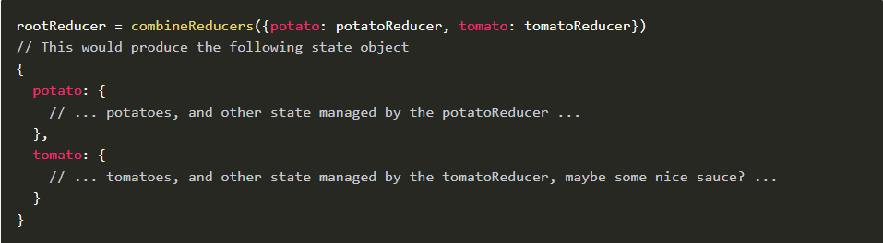

Вот пример из урока: короче вот есть так у нас: 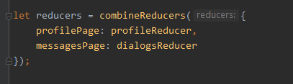

К примеру profileReduxer выглядит так: 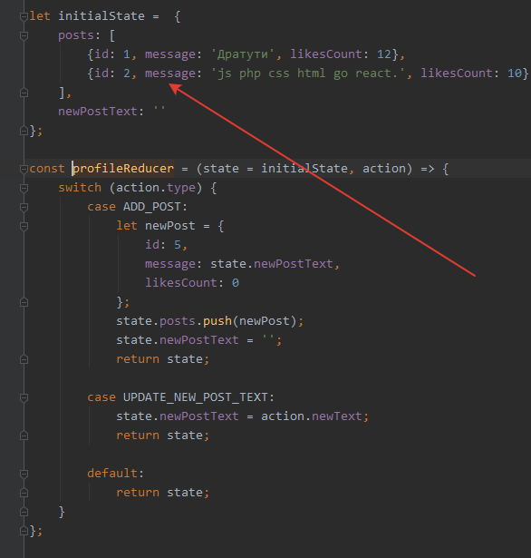

И если мне обратиться к состоянию и вытаскивать из этого редьюсера буду делать так: 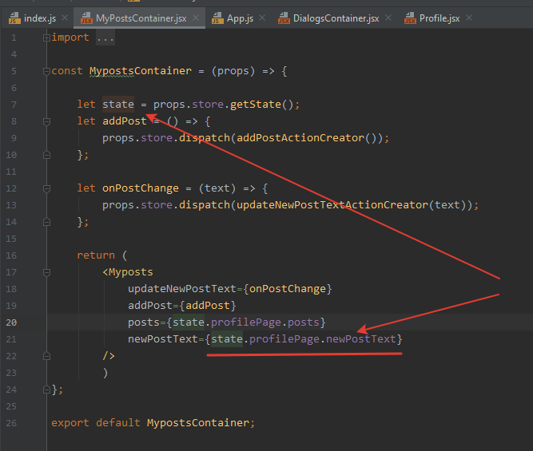

Вы можете управлять именами ключей состояний, используя разные ключи для редюсеров в переданном объекте. Например, вы можете называть combineReducers({ todos: myTodosReducer, counter: myCounterReducer }) для формы состояния как {todos, counter}.

Популярное соглашение - назвать редюсеры после разделения состояний, которыми они управляют, поэтому вы можете использовать сокращенную обозначение свойства ES6: combReducers ({counter, todos}). Это эквивалентно написанию combReducers ({counter: counter, todos: todos}). Возвращает

( Function ): редюсер, который вызывает каждый редюсер внутри объекта reducers и создает объект состояния с той же формой. 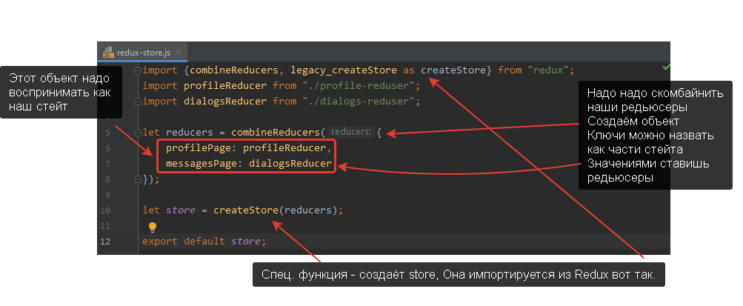

1. Делаешь импорт в index.js:

import store from "./redux/redux-store";

1. Нам надо каждый редьюсер проиницилизировать начальным значением:

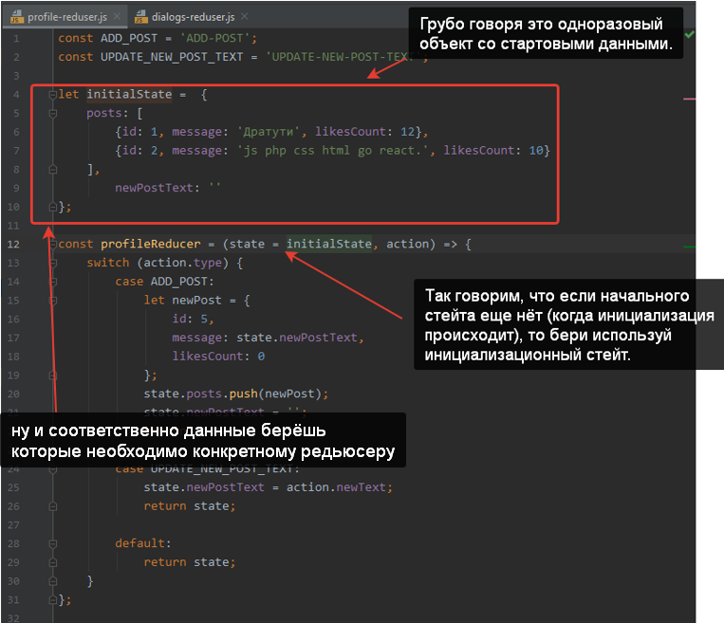

1. Так ну и короче redux имеет те же методы, которые мы делали в нашем самописном store. То есть у него есть _callSubscriber (это как бы наша бывшая заглушка, которой мы присваивали rerender), getState и тп.

43. container component (контейнерная компонента)

Короче у нас (это у нас в этом курсе) все компоненты – функциональные (пока что по крайней мере).

Компоненты React часто делятся на 2 больших сегмента:презентационные компоненты и компоненты контейнера.

презентационные компоненты в основном связаны с созданием некоторой разметки для вывода. Они не управляют никаким состоянием, кроме состояния, связанного с презентацией (они тупые – принимают пропсы и возвращают какие-то данные). Нужно прокидывать в презентационные компоненты как можно меньше данных, чтобы компоненты оставались чистыми, презентационными, чтобы они ничего не знали про store. Чтобы в компоненте не было ничего лишнего. В идеале комонент должен получит данные и колбеки. Короче нехуй всё подряд пихать в презентационный компонент.

Компоненты контейнера в основном связаны с «внутренними» операциями. Они могут обрабатывать состояние различных подкомпонентов. Они могут заключать в себе несколько презентационных компонентов. Они могут взаимодействовать сRedux. Чтобы упростить различие, мы можем сказать презентационные компоненты связаны с внешним видом, Компоненты контейнера заботятся о том, чтобы все работало. Ей разрешено быть не тупой. Её задача отрисовать презентационный компонент и удолетворить его нужды (дать ей необходимые данные). Можно сказать задача её = это быть обёрткой для през комп. В контейнерную компоненту можно прокидывать прям весь store, главное чтобы эти «знания» были защищены от презентац комп.

Короче там с переносом методов из презентациооной компоненты не всё так просто. Лучше это смотреть в проекте прям на примере файлов MyPostsContainer и MyPosts (как правильно убрать диспач из MyPosts и засунуть в контэйнер и передать параметры и тп). Там например презент компонент получает если у себя весь store это тоже не правильно, нужно передать только то, что ему необходимо и не больше. Типо когда мы на примере MyPostsContainer

44. Context API (познакомиться и забыть)

Это уже фишечка redux. Установка: npm install redux

В типичном React-приложении данные передаются сверху вниз (от родителя к дочернему компоненту) с помощью пропсов. Однако, подобный способ использования может быть чересчур громоздким для некоторых типов пропсов (например, выбранный язык, UI-тема), которые необходимо передавать во многие компоненты в приложении. Контекст предоставляет способ делиться такими данными между компонентами без необходимости явно передавать пропсы через каждый уровень дерева.

В данном уроке дима убирал пропсы у компонентов (всех кроме презентационных). Короче суть такая что можно вот сделать через контекст – передать его контейнерной компоненте, но презентационная должна всё равно о контектсте ничего не знать. Вкратце делал он так: 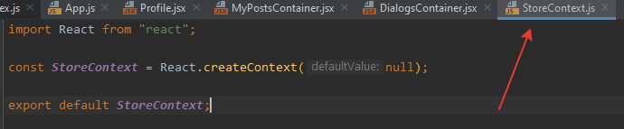

Потом убрал все пропсы у компонент (всех, кроме презентационнных). И конт компонент выглядит примерно так: 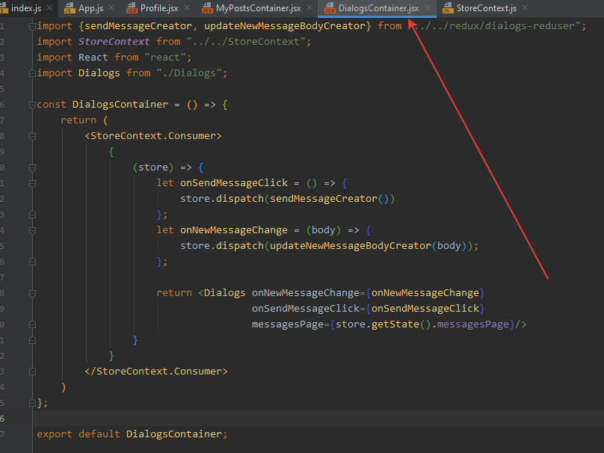

Но суть короче что это просто чтобы понять как там рабоатет внутри, сами мы конткест не будем делать, за нас это дело будет проворачивать реакт. Как расскажут поже).

45 - react-redux (connect, mapStateToProps, mapDispatchToProps)

О чём урок: Суть этого урока – передать контекст, только уже посредством библиотеки, а не самим писать велосипед как в прошлом уроке.

Точности ради отмечу, что react, redux и react-redux это три разных модуля npm. Модуль react-redux дает вам удобство при подсоединении компонентов React к Redux.

connect, mapStateToProps, mapDispatchToProps - всё вышеперечисленное это фишечки react-redux.

React-Redux — это официальный уровень привязки пользовательского интерфейса React для Redux . Он позволяет вашим компонентам React считывать данные из хранилища Redux и отправлять действия в хранилище для обновления состояния. Другими словами это спец прослойка между UI и BLL чтобы UI не возился с BLL.

Установка npm install react-redux

Реализация:

1. Для использование store в компоненте вам необходимо передавать его в пропсы. Можно сделать это через контекст, а не через миллиард пропсов прокидывать. Для этого нужен Provider (Компонент <Provider> есть в react-redux и делает Redux store доступным для любых вложенных компонентов, которым требуется доступ к хранилищу Redux. Поскольку любой компонент React в приложении React Redux может быть подключен к хранилищу, большинство приложений будут отображать <Provider> на верхнем уровне все дерево компонентов приложения внутри него. Затем хуки (мы пока не учим) и connectAPI могут получить доступ к предоставленному экземпляру хранилища через механизм контекста React.)

(Надо импортировать в индексном файле):

 (у меня автоматом подтянулось import Provider from "react-redux/es/components/Provider"; - оставлю так пока)

1. обернуть наше App в Provider и передать ему store (сделали импорт из redux-store):

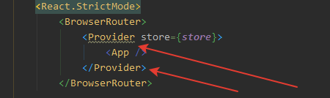

1. Дальше чтобы получить данные из store, смотри у нас есть презентационный компонент и мы контейнерный компоннет создаём как бы только для того чтобы законектить презент компонент к данным из Store и прокинуть колбеки в презент. компонент.

Как контйнерной компоненте получить store? Создаём контэйнерную компоненту с помощью react-redux и её функции connect.

Connect – Создаёт контейнерный компонент и нужен для того, чтобы меньше возиться с прокидыванием.

Как работает Connect: коннект создаёт контейнерную компоненту, внутри этой контейнерной компоненты коннект рендерит презентационный компонент. И внутрь презентационной компоненты в качестве пропсов передаёт те свойства, которые сидят в mapStateToProps и mapDispatchToProps. Функция connect(), предоставляемая пакетом react-redux, может принимать до четырёх аргументов, каждый из которых является необязательным. После вызова функции connect() возвращается компонент высшего порядка, который можно использовать для оборачивания любого компонента React. Подробнее:

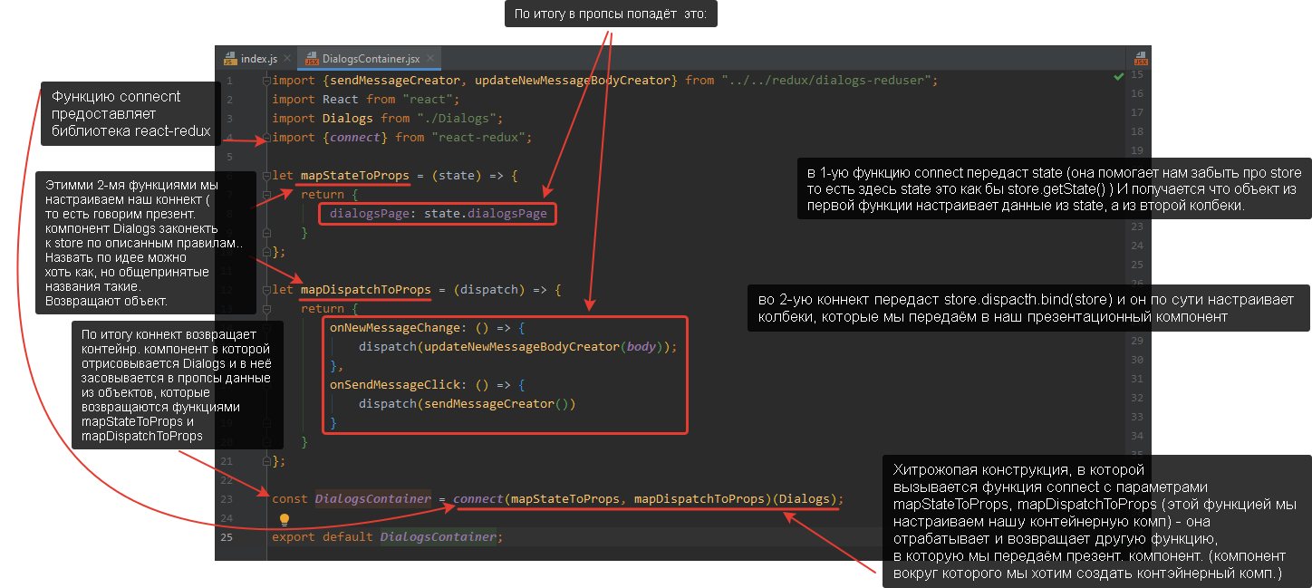

mapStateToProps - тут всё понятно, Сюда ты передаёшь нужный стейт.

mapDispatchToProps - Это объект или функция передаваемая в connect вторым аргументом. mapDispatchToProps используется для передачи AC в props компонента в виде функций которые просто вызывать. Если вы передаете в connect вторым аргументом объект с AC, то connect оборачивает ваши AC в функцию-обертку () => store.dispatch(AC) и передаёт в props компонента. Если передаете вторым аргументом функцию, connect выполняет ее, передавая на вход первым аргуменом store.dispatch, вторым props компонента, и передаёт в props компонента результат выполнения..

На рисунке выше дима сюда передаёт объект с колбеками onNewMessageChange и onSendMessageClick, внутри диспатчятся экшены, созданные через AC:

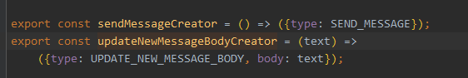Пока что просто запомни что так пишется, есть второй вариант записи который рекомендуется и мы заменим им позже данную запись.

. То есть в компонент попадут через пропсы onNewMessageChange, onSendMessageClick, dialogsPage (из mapStateToProps).

46. копия глубокая vs поверхностная (deep copy vs shallow copy)

Короче объекты передаются по ссылке.

Два объекта никогда не равны, даже если в них одинаковые ключи и значения.

Есть примитивы и объекты. Вот короче примитивы передаются по значению. Массив если что тоже является объектом.

Есть синтаксис чтобы сделать копию объекта: let b = {...a};

Но в объекте могут быть свойства как примитивы, так и вложенные объекты: 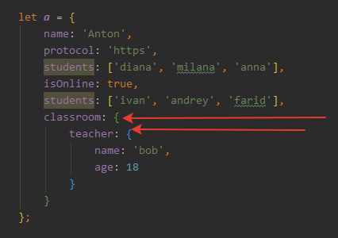

Дак вот при поверхностном копировании объекта вложенные объекты всё равно передадутся по ссылке, их типо надо копировать отдельно. 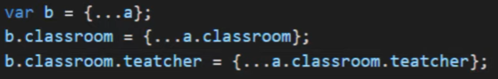

47 - Делаем копию состояния в ProfileReducer (88 позырил)

Redux зависит от чистых функций. Чистота функции – это требование к некоторым частям системы в Реакте. Она требуется к компонентам, редьюсерам и селекторам.

Чистая функция - 

На фундаментальном уровне, любая функция, которая не изменяет входные данные, не зависит от внешнего состояния (базы данных, DOM или глобальной переменной) и возвращает один и тот же результат для одинаковых входных данных является чистой функцией.

Характеристики чистых функций подробнее:

1. Имьютабельность (immutability –”неизменность” - не имеет права изменять входные данные) – чистая функция не должна мутировать (менять) то, что в нее пришло. Например, пришли пропсы или другие параметры, то функция не должна их мутировать, иначе это будет side effect (“побочный эффект”). Проще говоря, функция должна пришедшие параметры обработать и вернуть что-то, не меняя самого “оригинала” пришедших параметров. К примеру, некоторые методы массивов меняют оригинал (можно сказать мутируюище методы) (splice, reverse и др.), а другие (slice) – создают новый массив. То значит первые мы не можем применять к оригиналу. Или например Редьюсеры – это тоже чистые функции. На примере них видно, что если нам нужно что-то все-таки изменить, то мы делаем для этого копию объекта ведь Redux принимает переданное в него состояние (state) и отдаёт его каждому reducer в цикле. Если есть какие-либо изменения он ожидает получить новый объект из reducer функции (также он рассчитывает получить старый объект обратно, если изменений не было), дальше Redux проверяет, изменилось ли старое состояние путём обычного сравнения, а если мы мутировали свойство старого объекта вместо создания нового, внутри нашего reducer, то старое и новое состояние будут ссылаться на один и тот же объект. Поэтому Redux думает, что ничего не изменилось! И ничего тебе не отрендерит.
2. Обязательно имеет return ( чтобы что-то возвращать). В реакт это обычно jsx.
3. Не должны иметь никаких side effects. К “побочным эффектам” относится то же изменение значений в глобальном мире, асинхронные запросы – типо потому что в глобальный мир обращение (это можно делать в методах жизненного цикла или внутри функции useEffect). По этой причине нельзя делать ajax-запросы в редьюсерах, но можно делать в Thunk-redux (в санках (они не чистые функции)).
4. Идемпотентность (Idempotence) – свойство возвращать на выходе всегда тот же самый результат при получении одних и тех же данных. Это свойство касается также и запросов (GET-запросы – идемпонетнны, а POST – нет).
5. Детерминированность - когда для одних и тех же входных параметров она возвращает один и тот же результат. Например, функция, считающая количество символов, детерминированная

По простому: если функции два раза дать на обработку одно и то же значение, она всегда выдаст один и тот же результат и в программе не изменит ничего, что не относится непосредственно к этой функции. То есть у чистой функции предсказуемый результат и нет побочных эффектов. Или Чистая функция — это детерминированная функция, которая не производит побочных эффектов. Такая функция зависит только от своих входных аргументов и всегда ведёт себя предсказуемо.

Короче мы не имеем права менять существующий state, мы должны работая со стейтом делать его копию в редьюсерах. 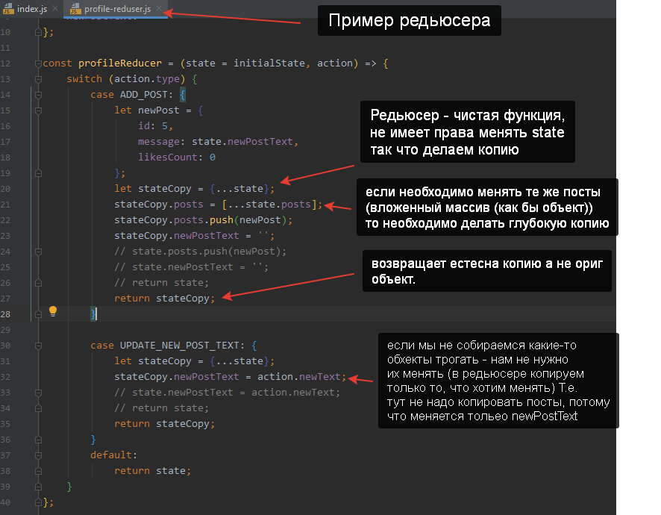

48. Делаем копию состояния в DialogReducer

Делали обновления state имьютабельным способом.





Эта ошибка устраняется вылезает на map и устраняется так:

let messageElements = props.messagesPage.messages.map*(*message => *<*Message message=*{*message.message*}* key=*{*message.id*}/>)*

Вот код после рефакторинга:

const dialogsReducer = *(*state = initialState, action*)* => *{* switch *(*action.type*) {* case UPDATE_NEW_MESSAGE_BODY:  
 return *{* ...state,  
 newMessageBody: action.body  
 *}*;  
 case SEND_MESSAGE:  
 let body = state.newMessageBody;  
 return *{* ...state,  
 newMessageBody: '',  
 messages: *[*...state.messages, *{*id:6, message: body*}]*,  
 *}*;  
 default:  
 return state;  
 *}  
}*;

49. страница пользователей

50 - REST API (краткая теория)

API - программный интерфейс приложения, или интерфейс программирования приложений) — специальный протокол для взаимодействия компьютерных программ, который позволяет использовать функции одного приложения внутри другого. это совокупность инструментов и функций в виде интерфейса для создания новых приложений, благодаря которому одна программа будет взаимодействовать с другой. Это позволяет разработчикам расширять функциональность своего продукта и связывать его с другими. Простым языком это контракт, который предоставляет программа. «Ко мне можно обращаться так и так, я обязуюсь делать то и это.

API - это общий термин, который означает "программный интерфейс приложения". Rest API - это конкретный API, под названием REST, описывающий протокол взаимодействия с веб-сервисоv, это короче как набор правил по взаимодействию с сервером.

REST API - это способ взаимодействия сайтов и веб-приложений с сервером. Его также называют RESTful. Representational State Transfer (REST) в переводе — это передача состояния представления. Если проще, то REST API — это когда серверное приложение дает доступ к своим данным клиентскому приложению по определенному URL.

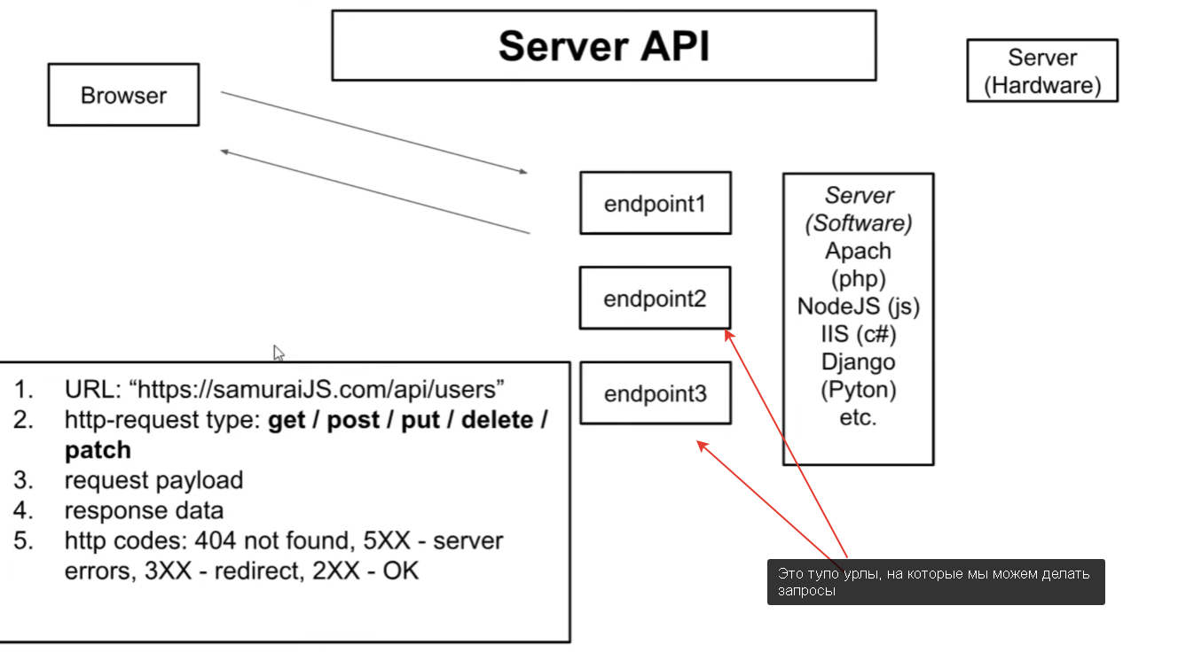

51 - Users API

Тут сервачок димин https://social-network.samuraijs.com/

Юзать будем axios. Axios – это библиотека с открытым исходным кодом, позволяющая делать HTTP-запросы. Она предоставляет методы .get(), .post() и .delete().

Установка Axios: Npm install axios

Любая серверная апишка имеет базовый url, например: 

И вот к этому базовому урлу мы уже цепляем приписки (к примеру /users).

Реализация get запроса на сервер:

1. Там где используем делаем импорт 
2. 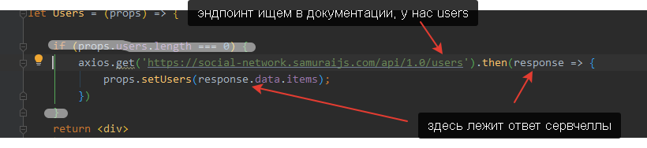

Изи.

52 - Side Effect

Короче если функция делает какие-то запросы на сервер – это не чистая функция, но здесь момент, она вот вызвалась вернула разметку и при этом ни куда не послаал запрос – да она чистая, но внутри неё может сидеть логика с запросом – просто при вызове функции эта логика не используется. Пример:

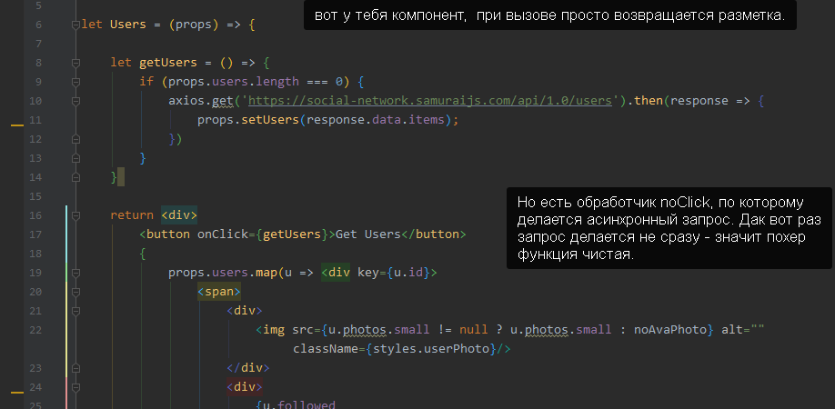

53 - классовый компонент (extends React.Component}

React позволяет определять компоненты как классы или функции.

*В объектно-ориентированном программировании класс – это расширяемый шаблон кода для создания объектов, который устанавливает в них начальные значения (свойства) и реализацию поведения (методы).*

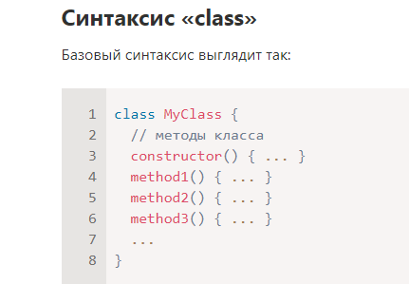

Затем используйте вызов new MyClass() для создания нового объекта (экземплара класа, инстанца) со всеми перечисленными методами. При этом автоматически вызывается метод constructor(), в нём мы можем инициализировать объект. 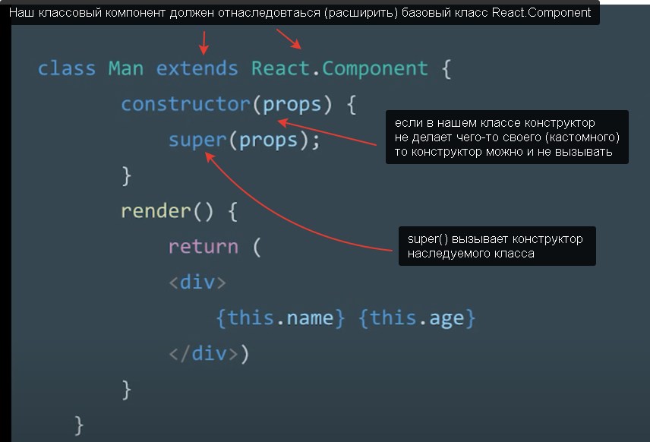

Единственный *обязательный* метод в подклассе React.Component — [render()](https://ru.reactjs.org/docs/react-component.html#render) (он не делает перерисовки он как бы возвращает просто разметку и реакт уже потом сам думает чё с ней сделать). Все остальные методы являются необязательными.

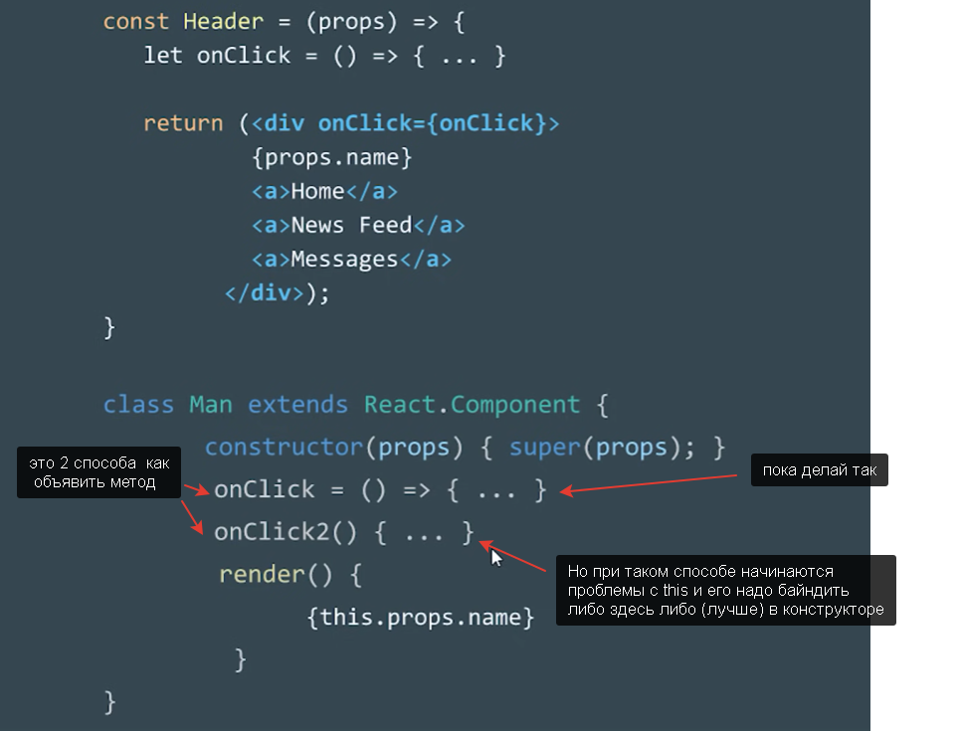

54 - жизненный цикл, life cycle methods, componentDidMount

В приложениях со множеством компонентов очень важно освобождать используемые системные ресурсы, когда компоненты удаляются.

Первоначальный рендеринг компонента в DOM называется «монтирование» (mounting).

componentDidMount – Метод componentDidMount() запускается после того, как компонент отрендерился в DOM, именно здесь мы делаем запросы на сервак и вообще все side эффеты.

Каждый компонент имеет несколько «методов жизненного цикла». Переопределение такого метода позволяет выполнять код на конкретном этапе этого процесса.

Каждый раз когда DOM-узел, созданный компонентом, удаляется, происходит «размонтирование» (unmounting).

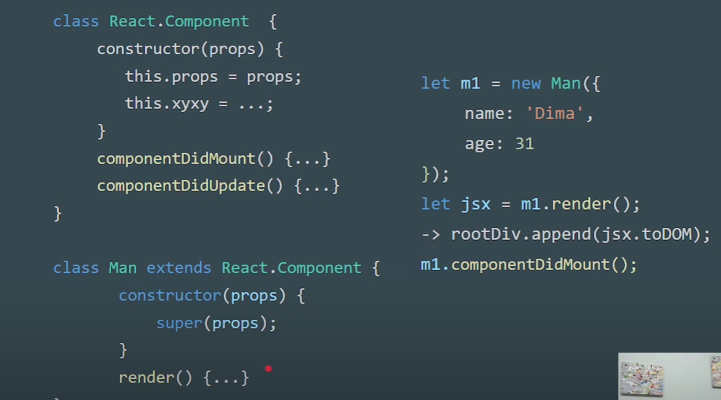

В компоненте Users поменяли запрос к серваку в метод ComponentDidMount 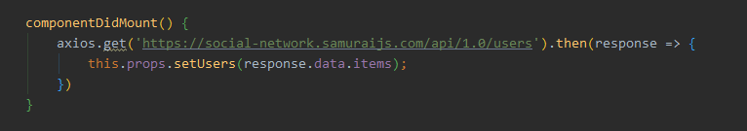

55 - pagination, постраничный вывод пользователей

Порционна выдача данных сервером (это я так обозвал). Короче ты сделал запрос на сервер «дай мне всех пользователей», а у сервера миллион пользователей и если он всё отдаст разом, то забьётся канал трафиком и скорее всего сервер помрёт. Поэтому сервер отдаёт данные небольшими частями.

Как сказать сервачеле какую часть мне надо. Здесь используется GET параметры (она же query string, она же строка запроса). Как обозвать типо pageNumber или page придумывает чел, который пилит апишку.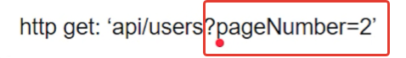 Этот же чел по идее должен написать документацию на своё апи, где что и почему, какой запрос отправлять, на какой эндпоинт, какой ответ получишь, какие параметры и тд.

Теория для понимания: Компонента монтируется всего 1 раз в страничку. Сначала реакт вызывает рендер (он не делает никакой перерисовки, это типо просто реакт получает jsx, а потому уже отрисоывавает в дом элемент и тогда срабатыает componentDidMount(). Делать запрос до отрисовки как бы нахер не надо, запрос асинхроннный и нам похер, реакту не в падлу перерисовать. К чему это? К тому, что единственное правильное место для запроса это componentDidMount().

Всё, что меняется, должно быть в state – потому что компонента не может по идеологии перерендериться без изменения стейта (flux).

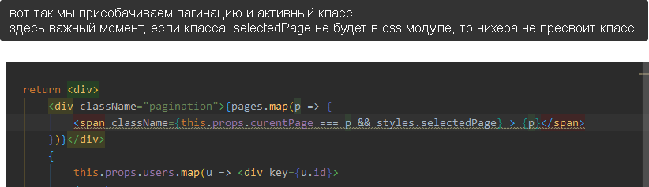

прИсвоит пишется.

Небольшое (большое на самом деле) отступление, а то я запутался уже. Короче как рабоатет:

1.На примере страницы пользователей. Структурка для неё такая: 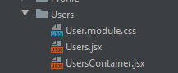

2 презентационный компонент и контейнерный. Users (презент компонент) сделан как классовый компонент тут у нас. 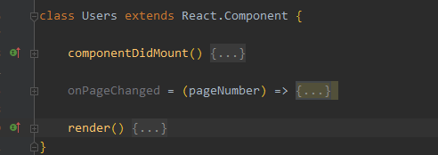

3.В render (обязательный метод для классового компонента) мы вставляем разметку, которую реакт должен будет отобразить на странице пользователей. На этой странице много разных данных, расмотрим на примере хлебных крошек. Вот есть у тебя пагинация, что надо нам чтобы с ней работать в компоненте? Короче в редьюсере (user-reducer) шлёпаём 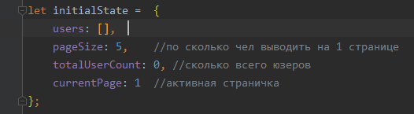

4. в презент компоненте никакие данные мы не храним, значит сюда их только прокидываем из Контейнерной (тут они тоже не хранятся, они хранятся в store – об этом ниже). в контейнерной компоненте нам для этого служат mapStateToProps (прокидываем через эту функцию свойства) и mapDispatchToProps (прокидывает колбеки) в самом конце файла с контейнерной компонентой эти функции вызываются в connect.



И вот чтобы воспользоваться этими свойствами в презент компоненте – мы должны передать их через пропсы из контейнерной в презент компоненту, потому что контейнерная компонента благодаря контексту имеет доступ к store. Чё причём тут store? А при том что все данные у нас хранятся в store:

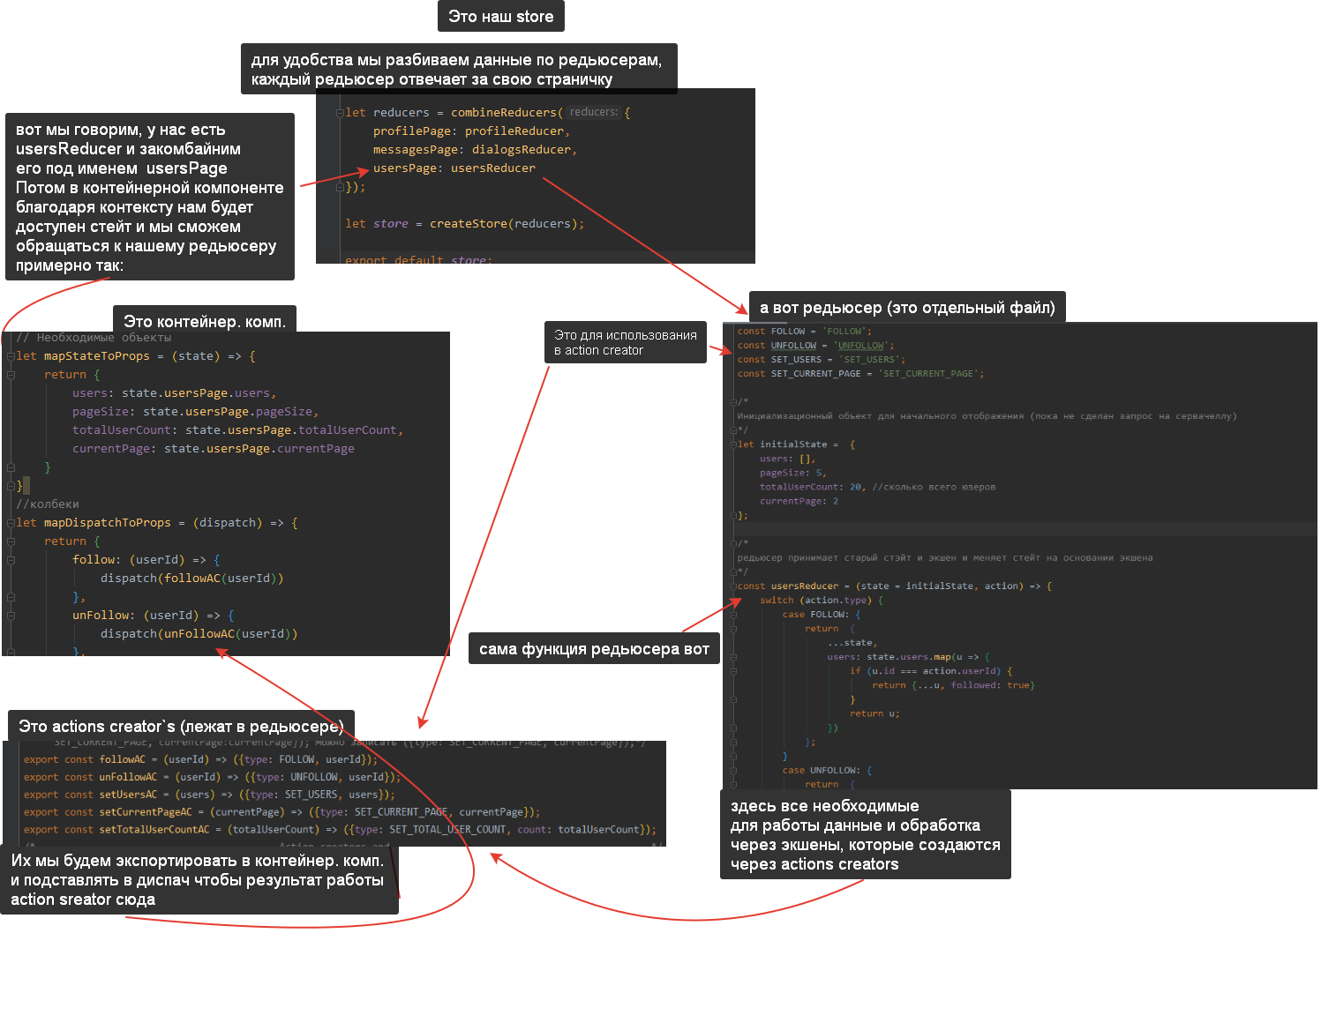

И получается надо в наш state запихнуть новые свойства для работы с компонентой Users. Куда их пихать? Для начала можно затаранить их в редьюсер в инициализационный объект (к нему будет обращаться реакт если еще не сделан запрос на сервачеллу 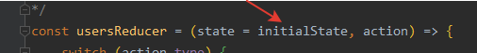 и не получены данные для обработки, ну и типо это как образец, когда я буду менять state, я буду в редьюсере работать с этим как бы стейтом для данной компоненты):

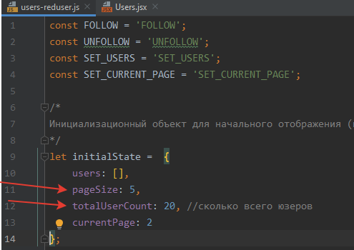

Свойства появились в state – надо прокинуть их в презент компоненту 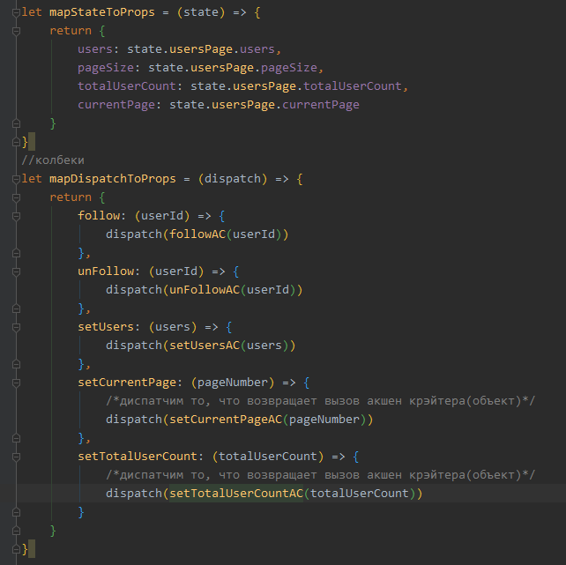:

5. дальше надо получить количество страничек пагинации. Делим кол-во зарегенных чел (totalUserCount) на

Кол-во юзеров на странице (pageSize). Делаем это уже в презент. компоненте (Users). Тут еще добавлен currentPage для тога, чтобы выделять жирным текущюю страничку (не обр внимания). 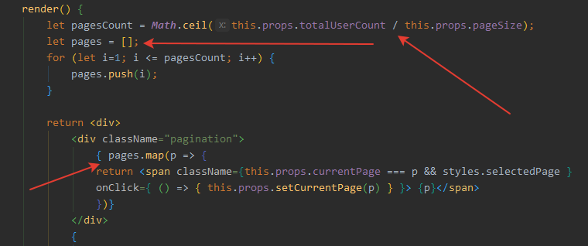

Тут затроил в первый раз с сокращённой записью: 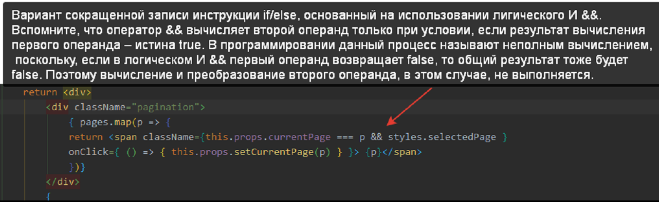

В презент комп есть метод

componentDidMount*() {* axios.get*(*`https://social-network.samuraijs.com/api/1.0/users?page=$*{*this.props.currentPage*}*&count=$*{*this.props.pageSize*}*`*)* .then*(*response => *{* this.props.setUsers*(*response.data.items*)*;  
 this.props.setTotalUserCount*(*response.data.totalCount*)*;  
 *})  
}*

Здесь мы делаем запрос чтобы получить пользователей , сразу засетить их и их общее количество.

setUsers и setTotalUserCount мы должны прокинуть из контейнерной компоненты как колбеки 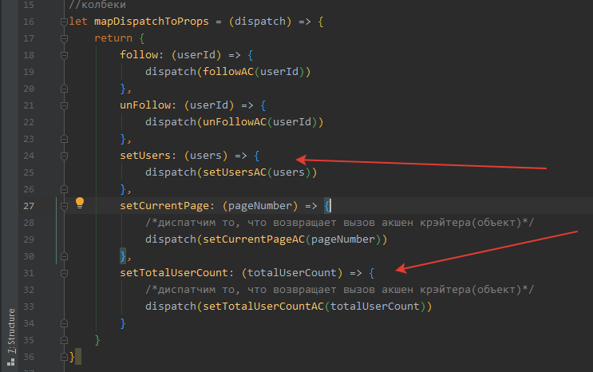создав пр иэтом экшен креаторы 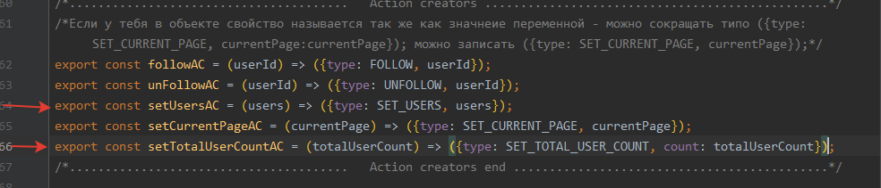и запилив соответствующую обработку в редьюсере 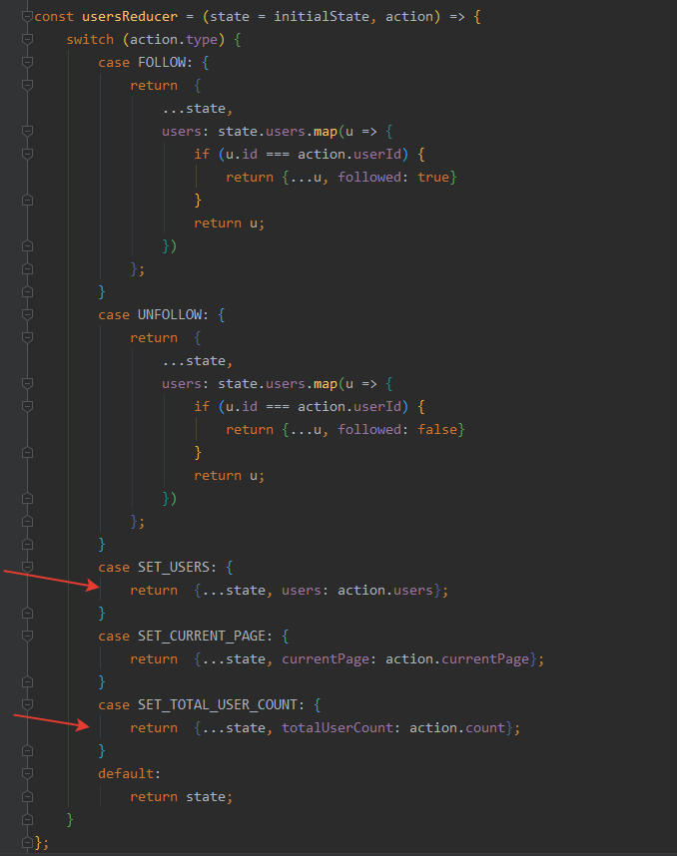.

56 Презентационная и Контейнерная компоненты

Короче презент компонента у нас делала запрос на сервачелу, это не правильно и в уроке мы переносили логику с запросом в контенерную компоненту. Короче мы в файл с контейнерным копонентом засандалили вот ту классовую контейнерну компоненту и в коннект засунули как бы её же. Там внутри класса уже вызывается презентационный комп. Как бы обернули контейнер ептить.

57. пример Preloader, loader-gif, isFetching indication

1. Качаешь гифку, лучше svg и Делаем из прелоудера компонент для последующего пересиспользования

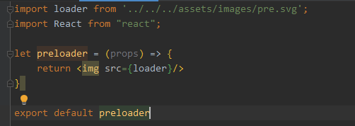

2. в users-reducer добавляем свойствоisFetching (обрати внимание что типо вот is перед сущ это как вопрос – как бы «крутиться?» ): 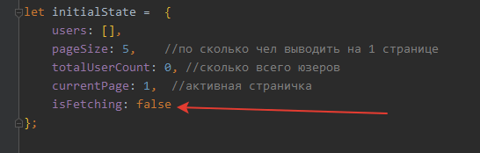

3. Прокидываем в maStateToProps 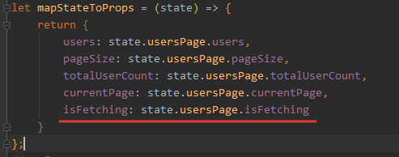

4. Там где надо показать ставим условие (если isFetcing = true, то показываем «крутилку» и наоборот): 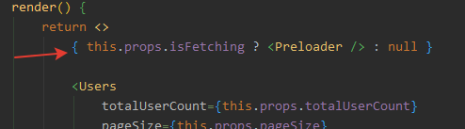

5. Так теперь надо запилить как будет меняться стэйт, **все изменения идут через редьюсер (**приходит экшен с каким-то типом и наш state меняется**)**!!! В uer-reduser: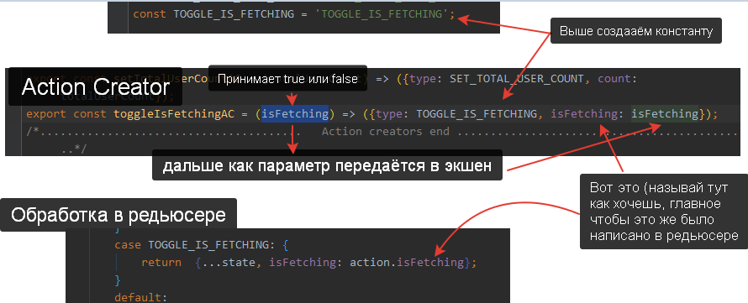

6. Дальше для этой обработки создаём колбек в юзер-контейнерном компоненте (в mapDispatchToProps ясен пень – это же колбек).

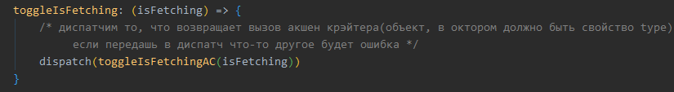

7.Тепрь у нас есть toggleIsFetching, с помощью которого мы меняем state и мы в той же контейнерной компоненте перед запросом на сервачеллу будем его засандаливать: 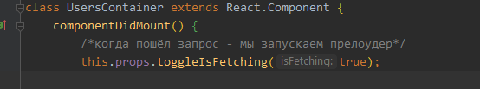 И вырубать поссле того, как припёрся ответ: 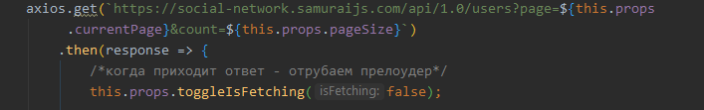

То же самое с onPageChanged (когда переключаем короче хлебные крошки, запрос же делаем типо): 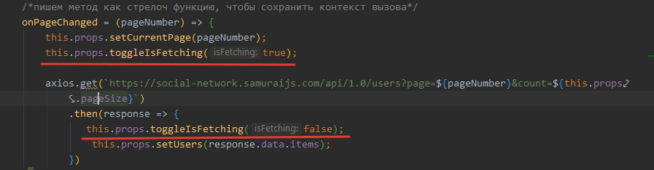

Изи.

58 - mapDispatchToProps лайф-хак

если вы передаете в connect вторым аргументом не mapDispatchToProps, а объект с AC, то connect оборачивает ваши AC в функцию-обертку () => store.dispatch(AC) и передаёт в props компонента.

Было:

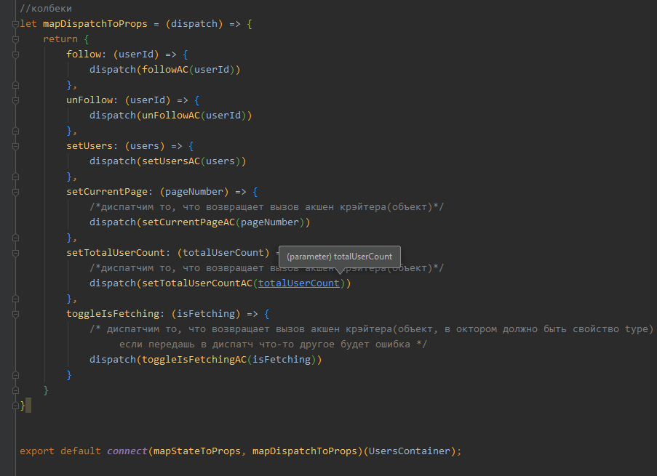

Стало:

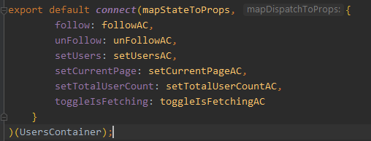

Отсутпление:

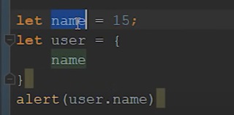

Есть сокращённый синтаксис, если ключ называется так же как значение, то можем хуйнуть в одно слово. То есть типо создастся свойство name и будет искать переменную с именем name в качестве значения.

Значит если переименуем наши action creatros, импорты тогда сможем еще сократить:

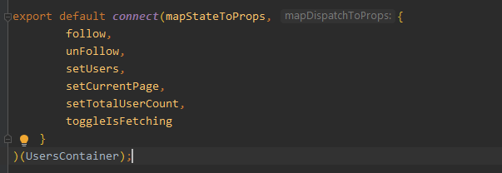

59 - profile page, ajax, api

1. Оборачиваем аватарку навлинком. 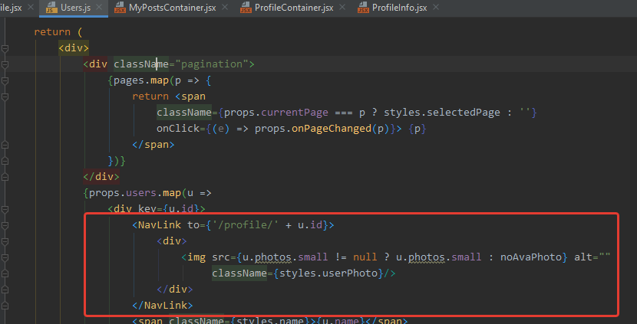
2. Для 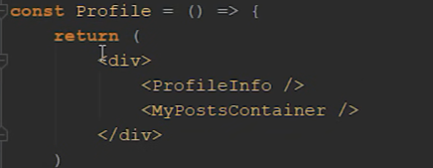 профайла создаём контейнерный компонент.
3. Делаем его классовым для возможности сделать запрос. 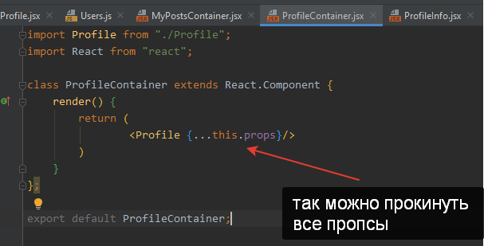
4. В App мы уже рисуем не Profile, а ProfileContainer 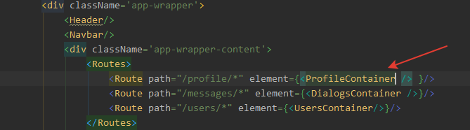
5. В profilereducer определяем свойство profile в init state. Это нужно просто для того, чтобы было понятно из чего вообще state состоит. 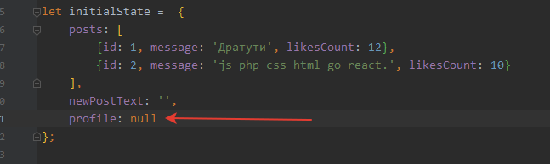
6. в profilereducer делаем action creator и обработку экшена.Суть что нам надо просто передать данные(profile)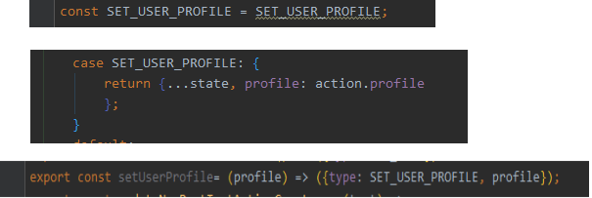
7. В ProfileContainer (обёртка над нашим profile) передаём колбек и данные: 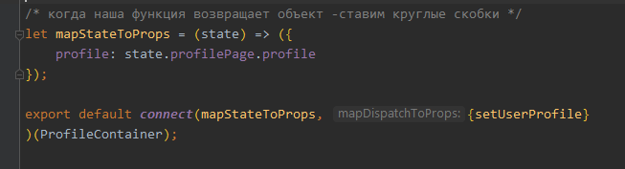
8. Делаем запрос и сетим ответ 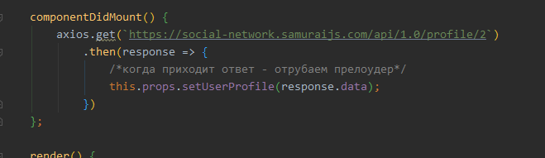

60 - withRouter, props.match.params (16-ый день)

Такс, короче как в уроке не будет работать потому что старый react-router, в 2022г с react-router v6 - withRouter в современном мире не используется (здесь статья <https://habr.com/ru/company/kts/blog/598835/> ).

Отказ от withRouter и новые хуки

react-router появился давно, еще когда функциональные компоненты не имели возможности привязаться к жизненному циклу компонентов. Тогда для большинства компонентов (кроме совсем «глупых») использовались классовые компоненты. Единственным способом подмешать какую-то логику / пропсы в них была композиция, а именно использовался паттерн HOC (Higher Order Component). В react-router был HOC withRouter, которым нужно было обернуть компонент, чтобы у него появились нужные для роутинга пропсы, например, объект истории, location, параметры и тд. С появлением хуков в функциональных компонентах смысл использования HOC’а, который добавляет лишнюю обертку над компонентом, пропал. React-router добавил поддержку хуков useHistory, useLocation, useParams, которые отвечали за получение объекта истории, локейшна и сматченных параметров.

В 6 версии HOC withRouter вообще не упоминается, а все пропсы роутера рекомендуется получать через хуки useNavigate, useLocation, useParams.

Чтобы старая херь работала (нахер не надо не читай): Что бы он работал нужно в консоли удалить ДОМ - npm uninstall react-router-dom , А затем установить ДОМ старой версии npm i react-router-dom@5.2.0 . Ели ранее делали роуты в APP.js каким то новым (например обертка Роутерс) способом - придется переделать на старый способ (урок Димыча). Но типо нахер это надо делать если это уже не исспользуется.

Так что как надо делать:

на react router v6, нужно использовать хуки, а не HOC патерн. Но по скольку в курсе наша контейнерная компонента ProfileContainer - классовая компонента, то мы не можем использовать хуки в классовых компонентах. Есть решение из оффициальной документации - создать функцию-обёртку, которая по принципу идентична к withRouter:

1. В ProfileContainer:

import *{*useLocation, useNavigate, useParams*}* from "react-router-dom";

1. Тоже в В ProfileContainer где нить после класса:

// wrapper to use react router's v6 hooks in class component(to use HOC pattern, like in router v5)  
function withRouter*(*Component*) {* function ComponentWithRouterProp*(*props*) {* let location = useLocation*()*;  
 let navigate = useNavigate*()*;  
 let params = useParams*()*;  
 return *(  
 <*Component  
 *{*...props*}* router=*{{* location, navigate, params *}}  
 />  
 )*;  
 *}* return ComponentWithRouterProp;  
*}*

1. Используем функцию (в этом же файле в самом конце):

export default ***connect****(*mapStateToProps, *{*setUserProfile*})(*withRouter*(*ProfileContainer*))*;

1. Меняем запрос: 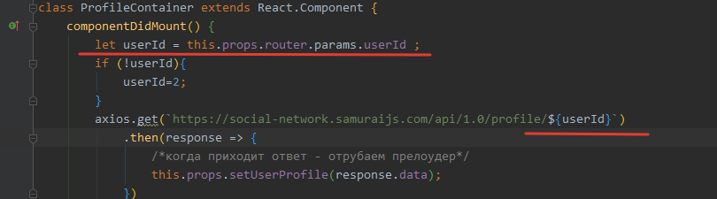
2. И добавляем в роут параметр: важно вверху в запросе userId и параметр должны совпадать: 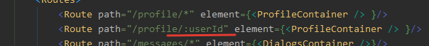

61 - cookie, login в теории, auth/me

Такс, авторизация у нас не привязана ни к какой странице – соответственно редьюсер уже обзываем просто auth.

Авторизован или нет лучше делать через отдельный флаг, например isAuth: false, чтобы было понятнее при чтении кода.

Для кросдоменныйх запросов брузер автоматически не отправляет куку - поэтому надо вот такую хрень писать в Get и DELETE вторым параметром, а в POST третьим:

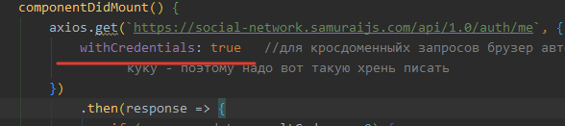

Это вот пример если post:



Всё остальное как обычно оборачиваем прокидываем и тд. Выводи там по условию 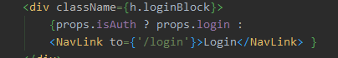

62 практика, follow-unfollow api (17-ый день)

Логика такая: делаем запрос на сервак, сервак подтверждает, что мы подписалиь/отписались, только после этого диспатчим store.

Ну и тут типо мы запрос будем делать в Users, но он как бы будет колбеком и якобы чистота функции не нарушается.

Все запросы кроме get требуют ключа доступа.

63 практика, DAL, axios.create

DAL – data access layer (уровень доступа к данным). Короче вот новый уровень у нас появляется рядом с BLL (это у нас папка redux) и UI (грубо говоря это папка components). Нахер он? Чтобы там вынести логику с запросами. Вот и создаём для DAL папку api.

Такс короче пока что делаем так: вынесем взаимодействие с API в DAL, и ui будет общаться с DAL (но типо должно быть что ui общается с bll а тот общается с dal)

Return читается ритЁн =)

Отступление по промисам.

Короче они предоставляют удобный способ организации асинхронного кода.

Какую проблему решает Promise?

Промисы решают основную проблему пирамид, обработку всех ошибок, даже вызовов исключений и программных ошибок. Это основа для функционального построения асинхронных операций.

Функция, переданная в конструкцию new Promise, называется исполнитель (executor). Когда Promise создаётся, она запускается автоматически. Она должна содержать «создающий» код, который когда-нибудь создаст результат. В терминах нашей аналогии: исполнитель – это «певец». Её аргументы resolve и reject – это колбэки, которые предоставляет сам JavaScript. Наш код – только внутри исполнителя.

Когда он получает результат, сейчас или позже – не важно, он должен вызвать один из этих колбэков:

resolve(value) — если работа завершилась успешно, с результатом value.

reject(error) — если произошла ошибка, error – объект ошибки.

Итак, исполнитель запускается автоматически, он должен выполнить работу, а затем вызвать resolve или reject.

У объекта promise, возвращаемого конструктором new Promise, есть внутренние свойства:

state («состояние») — вначале "pending" («ожидание»), потом меняется на "fulfilled" («выполнено успешно») при вызове resolve или на "rejected" («выполнено с ошибкой») при вызове reject.

result («результат») — вначале undefined, далее изменяется на value при вызове resolve(value) или на error при вызове reject(error). 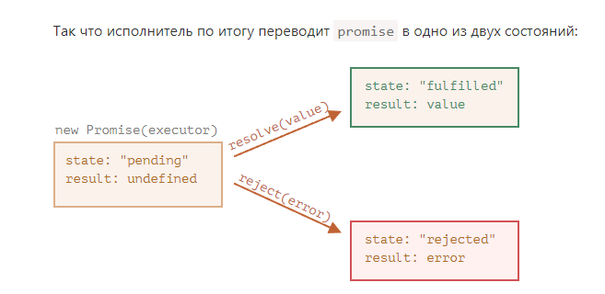

Короче есть разные методы, then, catch, finally, all, race. 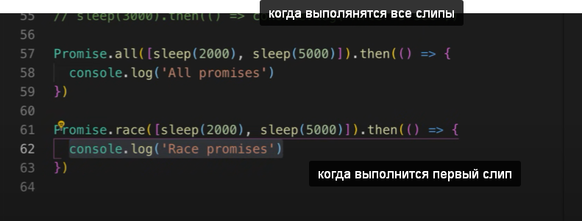

64 - практика, button disabled (follow\unfollow)

У button есть атрибут disabled если он true, то не показывается и наоборот.

Вощем я ебал функционал.. в Users, UsersContainer, user-reducer мутили через дополнительные свойства и колбеки

С помощью методов filter and map чтобы disabled загорался неу всех там разом, а только у конкретного чела путём передачи в масиив его id.

65 redux-thunk в деталях (теория)

Вот так по идее должна быть организована работа приложения:

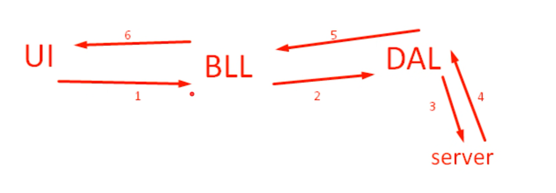

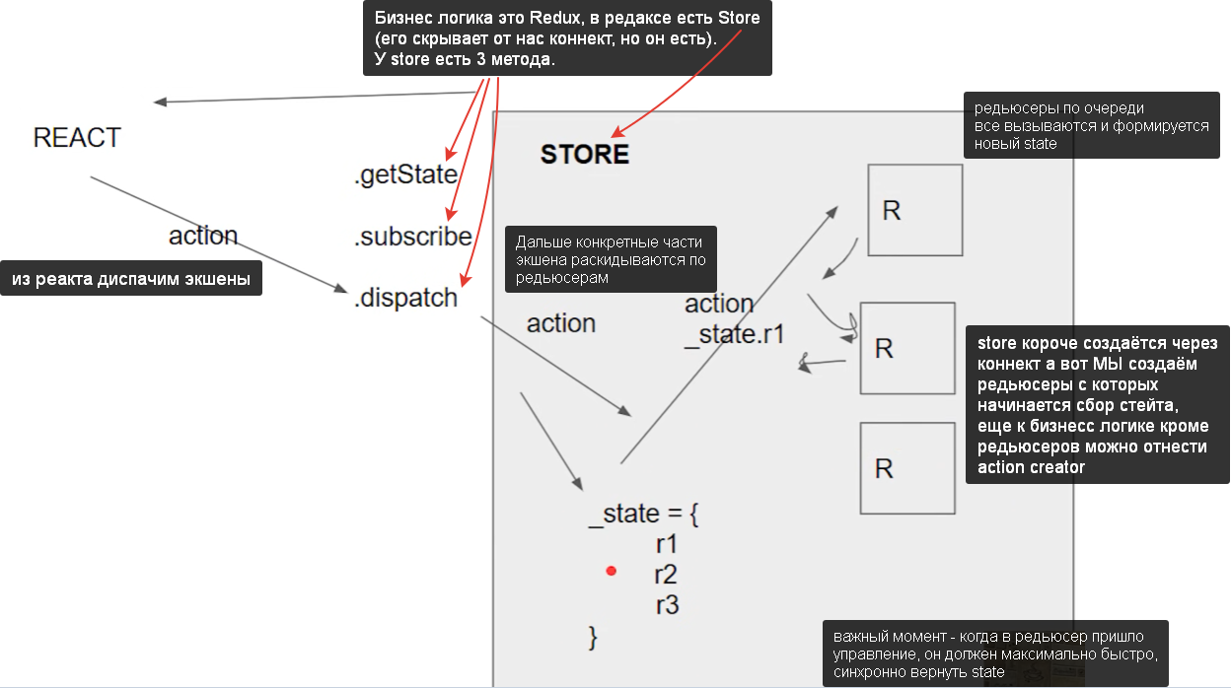

А где запросы делать? Редьюсер чистая функция = там не поделаешь. Мы стали делать в UI как бы. 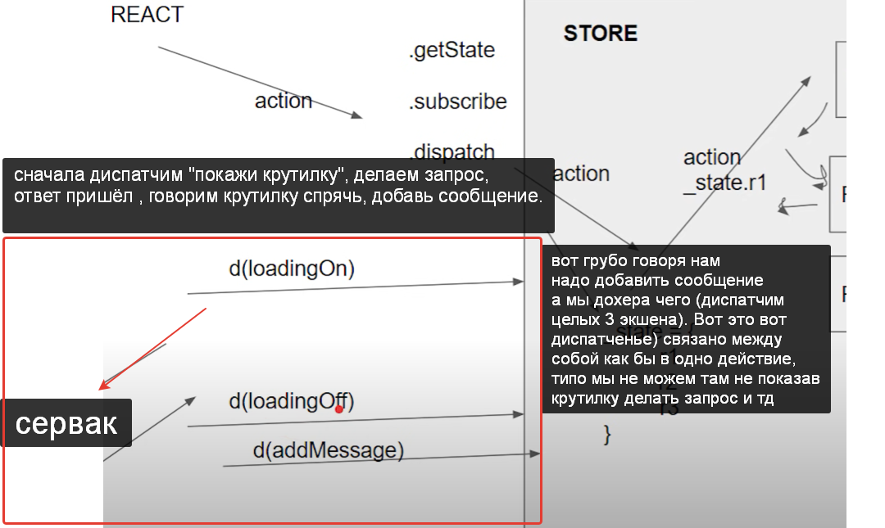

Вот эту хучу мы оборачиваем в одну функцию (например): 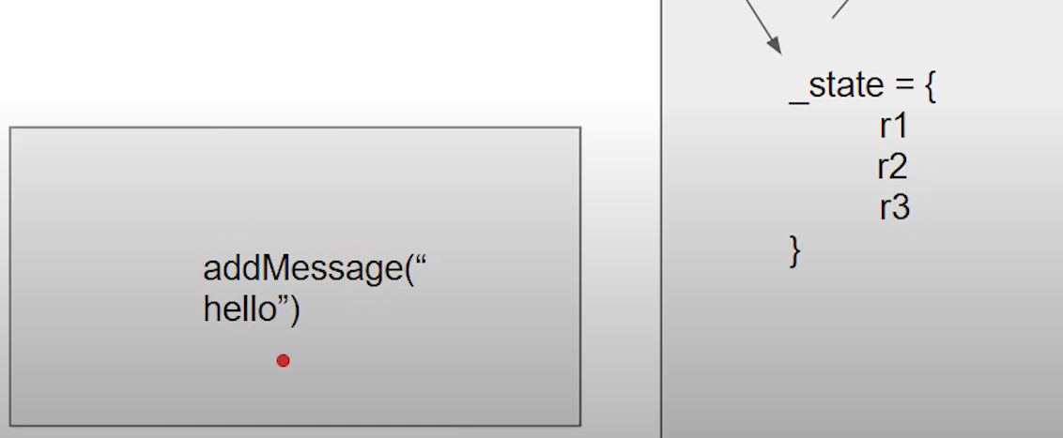

Важный момент что эта функция должна уйти в бизнес логику. Вот идея такая, что-то, состоящее из множества операция и выполняющееся как одно целое это типо и есть санка.

redux-thunk (“санка”) – это функция, позволяющая выполнять несколько асинхроннных операций и диспатчить обычные экшены. Её можно диспатчить в store(store поймёт что с ней делать, он не пустит её в редьюсеры, он её запустит), где она сама потом диспатчит в него экшены. Функцию thunk запускает сам store (redux), куда мы ее и диспатчим. Точнее ее запускает “прослойка” thunk midleware, которую нужно установить между store и редьюсерами. Эта прослойка пропускает экшены дальше в редьюсеры, а функцию thunk она “распаковывает” – хранящиеся в ней экшны снова направляет в store, а другие санки (если они есть внутри этой санки) тоже “распапковываются” и так циклами, пока все распакованые экшены не передадутся в редьюсеры.

Напоминание. Редьюсеры – это чистые функции в отдельных файлах, созданные для каждой компоненты (если ей нужа связь со стором), которые поочередно каждый принимают экшены, и кому из них экшен подошел, тот возвращает новый стейт.

А экшены – это объекты, которые имеют как минимум свойство type, по которому редьюсеры и понимают, что нужно сделать.

Задиспатчить =

Чем санки полезны?

Санки дают возможность избежать общения UI с DAL, а также передавать несколько экшенов сразу и выполнять асинхронные операции.

Смысл то короче в том, что ты собрал там кучу диспатчей в одну санку и типо эту санку саму можно задиспатчить и стор поймёт что это санка (не пустит в редьюсеры).

Такс ну и типо вот санка, у нас есть название, внутри какая-то логика, но мы диспатчим добавлене сообщения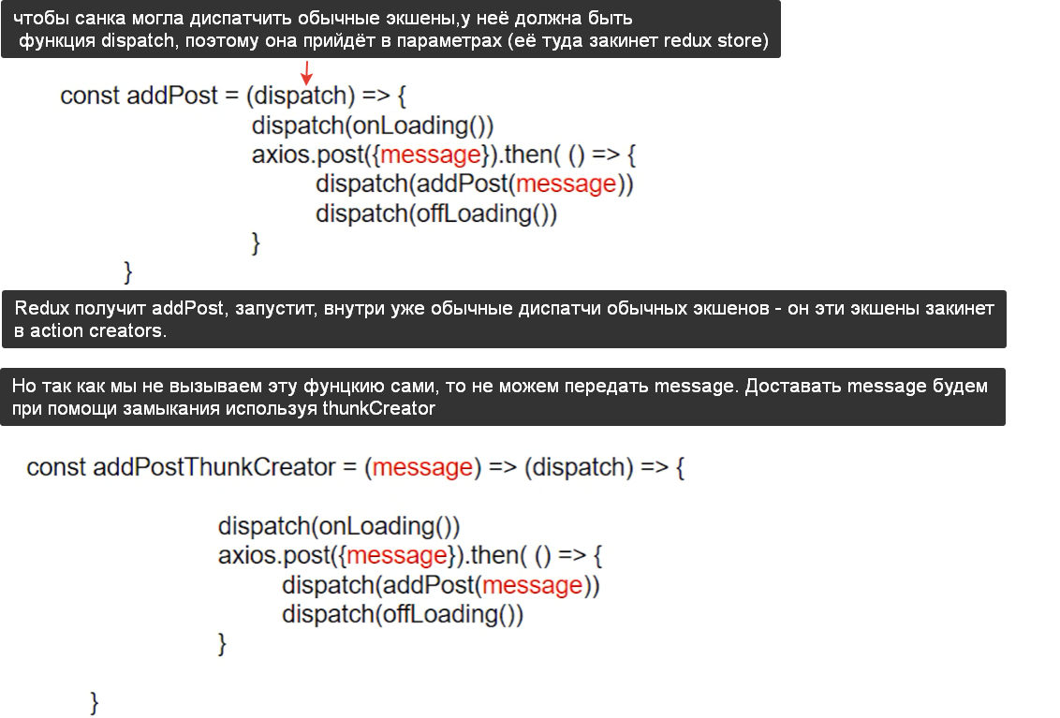

И это еще не всё) Store не умеет принимать в качестве диспатча функции, он ждёт только объекты. На помощь летят midlware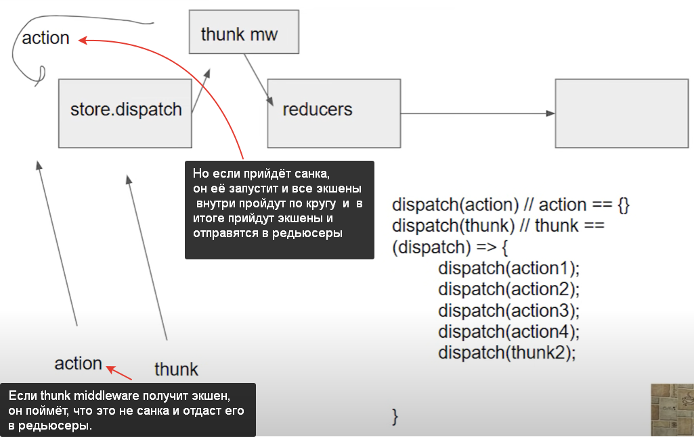

66 - React JS - урок redux-thunk в деталях (практика)

Зачем: Санки дают возможность избежать общения UI с DAL, а также передавать несколько экшенов сразу и выполнять асинхронные операции.

Как до данного урока организована логика: На данный момент у нас компонент UserContainer (это UI бро) делает логику по получению пользователей (пинает стейт на включение прелоудера, делает запрос и тд). «Нехорошо» потому, что такими вещами должен заниматься BLL, он сам должен за запросами пинать DAL. Плюсом там несколько действий для одной идейной херни (типо получтиь пользователя – 937 диспатчей) вот это можно объединить. Вот чтобы несколько действий, включая асинхронные запросы, объединить в одну так скажем транзакцию мы создаём санку (она будет находиться в редьюсере – это BLL и экспортироваться в контейнерный компонент).

Redux Thunk это middleware библиотека, которая позволяет вам вызвать action creator, возвращая при этом функцию вместо объекта. Функция принимает метод dispatch как аргумент, чтобы после того, как асинхронная операция завершится, использовать его для диспатчинга обычного синхронного экшена, внутри тела функции. Еще можно сказать что, это фукнция, которая диспатчит внутри себя обычные экшены. Своими словами: Бля ну просто диспатчи экшенов как и было оборачивают бляха муха в функцию, которой передают диспач, всё ёмана.

Функцию thunk запускает сам store (redux), куда мы ее и диспатчим. Точнее ее запускает “прослойка” thunk midleware, которую нужно установить между store и редьюсерами. Эта прослойка пропускает экшены дальше в редьюсеры, а функцию thunk она “распаковывает” – хранящиеся в ней экшны снова направляет в store, а другие санки (если они есть внутри этой санки) тоже “распапковываются” и так циклами, пока все распакованые экшены передадутся в редьюсеры.

Реализация

1. Установка thunk-redux npm i redux-thunk
2. Вот мы диспатчим в  (Внутри санки диспатчятся сейчас action creators – они возвращают обычные экшены):

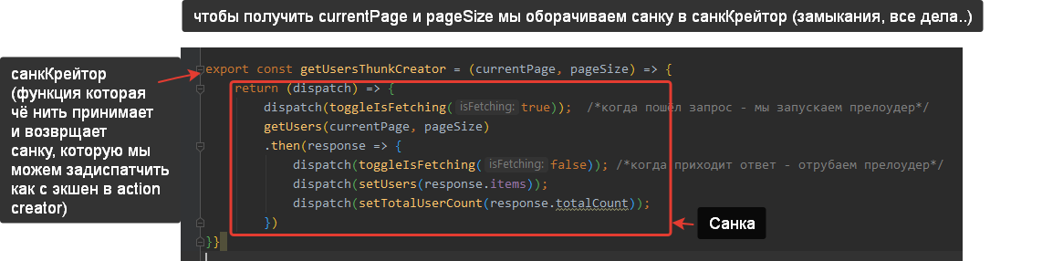Вот получается мы подготовили санкКрейтер, который мы можем задиспатчить.

1. Также при таком подоходе требутеся указывать в createStore что мы хотим использовать промежуточные слои (middleware):

тут же импорты: 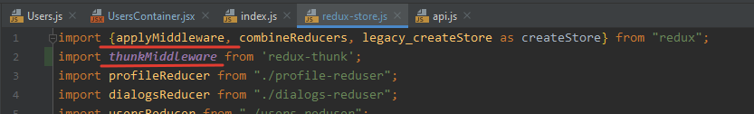

1. И ясень пень в UsersContainer пользуем санку:

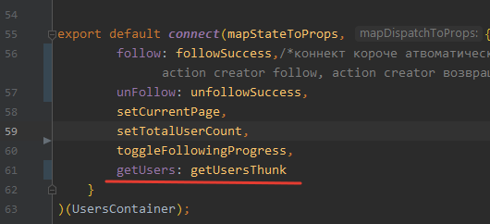

заменяем простыню на: 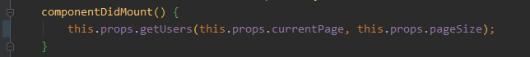

Мини-Подитог: мы заменили в UsersContainer логику по получению пользователей и их засечиванию на страничку на санку. Код сократился. И стал организованне и читабельнее.

67 - redux-thunk 2 в деталях (практика)

Переделывали на санки оставшееся.

Пример саночек:

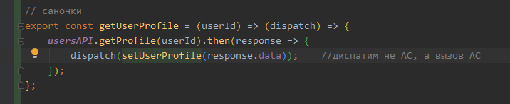

68 - React JS – Redirect

В 6 версии react-router-dom <redirect/> был удален, просто замените его на <Navigate to="/404" />

То есть так:

import *{* Navigate *}* from "react-router-dom";

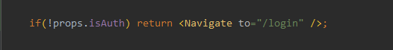Ясень пень isAuth надо прокинуть.

69 - (hoc) High Order Component

Вам не удастся достаточно далеко продвинуться в деле изучения программирования и не столкнуться с почти что культовым принципом DRY (Don’t Repeat Yourself, не повторяйтесь). Функции в JavaScript являются объектами первого класса. Это означает, что их, как и объекты, массивы или строки, можно назначать переменным, передавать функциям в виде аргументов или возвращать их из других функций. **function** **add** (x, y) {

**return** x + y

}

**function** **addFive** (x, addReference) {

**return** addReference(x, 5)

}

addFive(10, add) // 15

Компонент высшего порядка в React это паттерн, используемый для того, чтобы делить функционал между компонентами без повторения кода. Такие компоненты, по факту, не совсем являются компонентами, это скорее функции. Такая функция берёт компонент как аргумент и отдаёт уже готовый компонент. Она переделывает заданный компонент в другой компонент и добавляет дополнительные данные, либо фунционал. Вот краткий пример:

const NewComponent = (BaseComponent) => {

// ... создает новый компонент, обновляя старый и отдавая результат

}

HOC — это функция, которая на входе принимает один компонент, а на выходе возвращает новый с более расширенным функционалом. Другими словами, hoc — это функция, ожидающая в качестве параметров компонент (назовем его входным), который оборачивается в другой, объявленный в теле функции, компонент, выступающий в роли возвращаемого из функции значения (назовем его выходным).

Слово “оборачивание”, применимое относительно компонентов, означает, что один компонент отрисовывает (рендерит) другой компонент, со всеми вытекающими из этого процесса (проксирования). За счет того, что входной компонент оборачивается в выходной, достигается расширение его и/или общего функционала. Кроме того, это позволяет устанавливать входному компоненту как зависимости, так и данные, полученные из внешних сервисов.

Подитог: пиздула :)

70 - функция compose

Compose – это функция, которая позволяет получить результат одной функции, а потом обработать его при помощи другой функции, и так сколько угодно раз. Объединяет функции справа налево. Это утилита функционального программирования, которая включена в Redux для удобства. Вы можете использовать ее, чтобы применить несколько расширителей стора последовательно.

Каждый раз результат правой функции в цепочке передается в качестве параметра в стоящую слева функци. Поэтому все функции в цепочке могут иметь только один параметр, за исключением самой правой, которая выполняется первой.

Compose нет в нативном Javascript, как и в самом React. Ее можно получить при помощи сторонних бибилотек. Например, она есть в Redux.

Зачем:

Позволяет более удобно оборачивать конструкторные компоненты вокруг других компонент. В том числе применять High Order Component (функции, позволяющие создавать шаблонно конструкторные компоненты).

Сокращает код.

Мы сразу видим порядо действий.

Можно легко удалить звено из цепочки функций.

Как использовать? compose(function1, function2)(function3)

Здесь первой выполнится function3 – наша целевая компонента в отдельных скобках. А а затем “низу в верх” поочередно ее результат примет и обработает funtion 2 и function1. 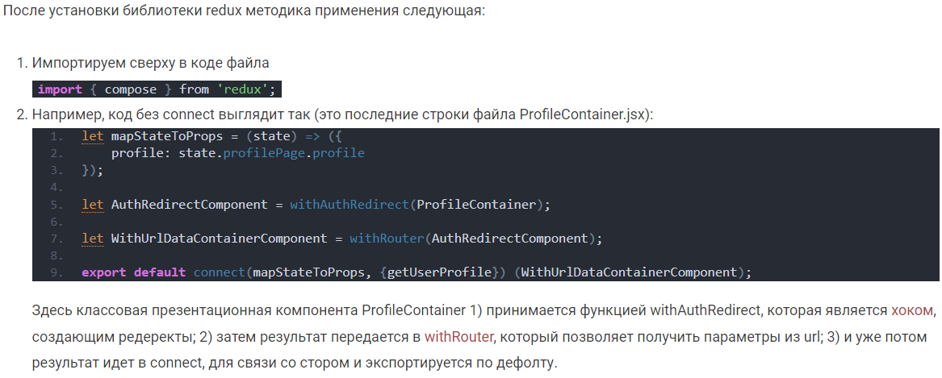

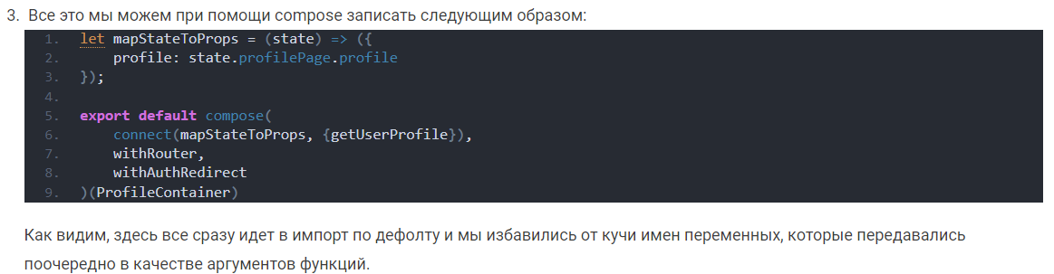

Советы

compose позволяет вам писать глубоко вложенные функции преобразований без дрейфа вправо (rightward drift) в коде. Не предоставляйте ей слишком многого!

Пример: вместо 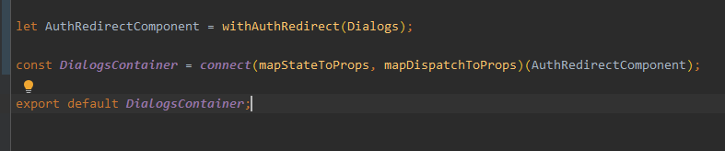

Можно написать:

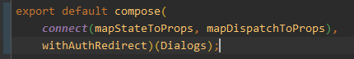

71 - setState, local state

Есть короче локальный стейт. То есть состояние которое может хранится в отдельном компоненте. Бывает локальный стейт классовой компоненты, а бывает, организованный через hook-и.

Дима показывал на классе.

На всякий який имей в виду есть метод  - использовать его надо в крайних случаях. Это типо перерендерить реакт.

В классе меняется через this.setState(). Аргументом передаёшь свойства, которые надо 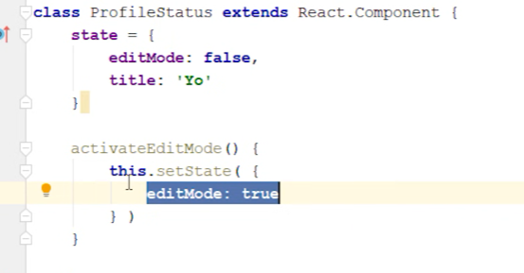

Надо помнить setState() асинхронен. По этому могут быть приколы вот эти когда на собесах спрашивают

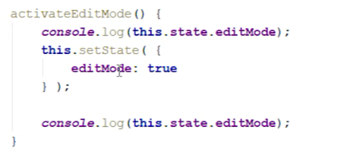Типо 2 раза выводит false.. (из за асинхронности)

73 - React JS - http put, local state

Выделили в DAL (один файлик у нас это) отдельный объект под запросы для профиля. Получать профиль решили в profileContiner, короч епрокинули всё через пропсы куда надо и сделали логику.

74 - React JS - componentDidUpdate

componentDidUpdate – метод, который вызывается при обновлении и перерисовке компонента.

Чтобы вызвать setState внутри componentDidUpdate его нужно обязательно обернуть в условие, которое сразу же после обновления компоненты повторно не вызывается. Иначе будет бесконечный цикл.

componentDidUpdate (prevProps, prevState) {

if (prevProps.status != this.props.status) {

this.setState({status: this.props.status});

}

}

75 redux-form введение (login)

2022 год redux-form не поддерживается. Пишу на ней спецом, для понимания (вдруг старое где-то попадётся).

Зачем: Избавляет от рутиной работы.

Redux-form ввоит свой redux-form-state чтобы не засорять основной.

Как делать:

1. npm install redux-form - -force (force потому что старючая и не ставится)
2. Засунуть в combineReducers именно так: 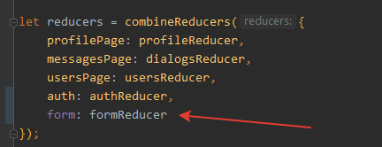
3. import {reducer as formReducer} from 'redux-form' там где комбайн;
4. Выносим форму в отдельный компонент.
5. Оборачиваем форму (придумываем ей уникальное имя) в reduxForm(нисертим) и передаём ту форму, вокруг которой надо создать redux-form: 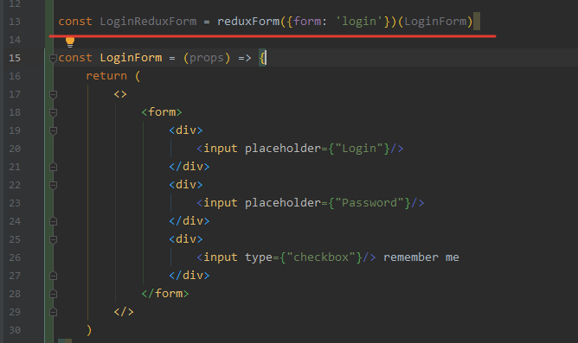
6. Вместо textarea и input устанавливаем филды из redux-form и даём name филдам.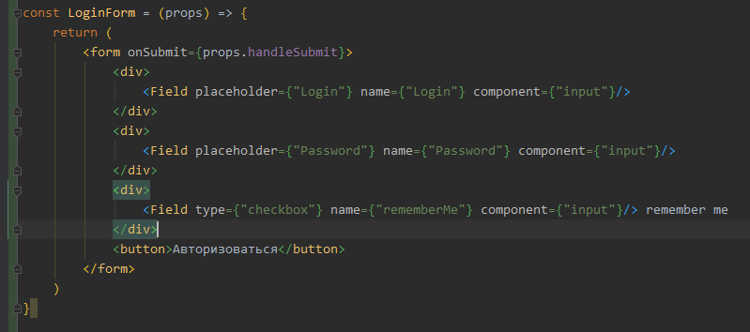
7. Инсертим филды import {Field, reduxForm} from "redux-form";
8. Вешаем handleSubmit в качестве обработчкика события onSubmit на форму.

1.Вот именно так надо писать.. чтобы сработала вся херь типа preventDefault.

2. 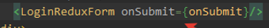 У компонента с формой

3. Тут данные из формы приходят, как хошь так и называй 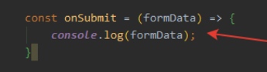

handleSubmit прийдёт из redux-form (из контейнерной компоненты, которая получается после оборачивания хоком - внутри него e.preventDefault, все значнеия формы и родительская функция колбек чтобы передать значения из формы выше). Короче форма когда сабмитится, она вызовет колбек, в который попадёт объект с данными из формы. 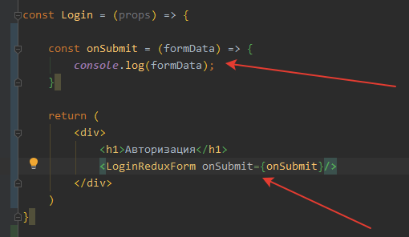

76 redux-form опять про базовые вещи

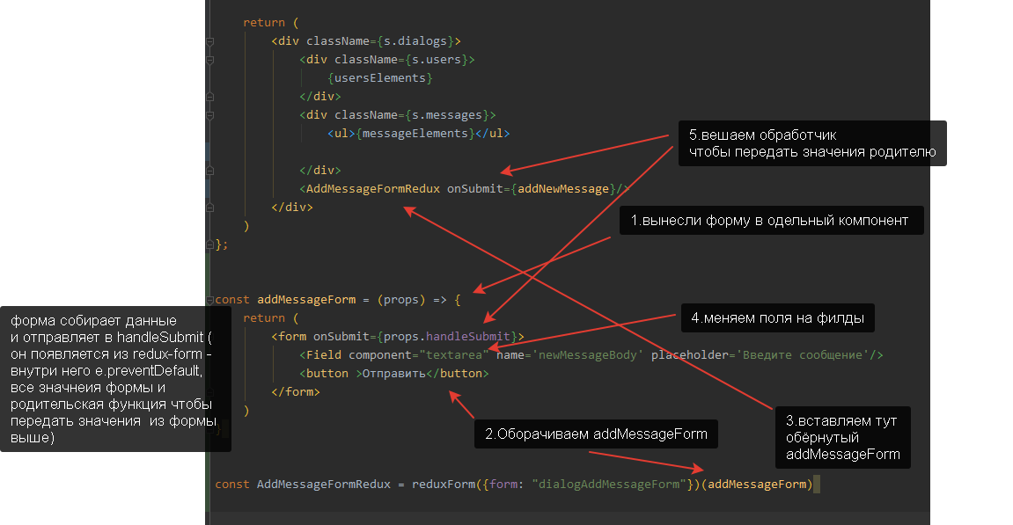

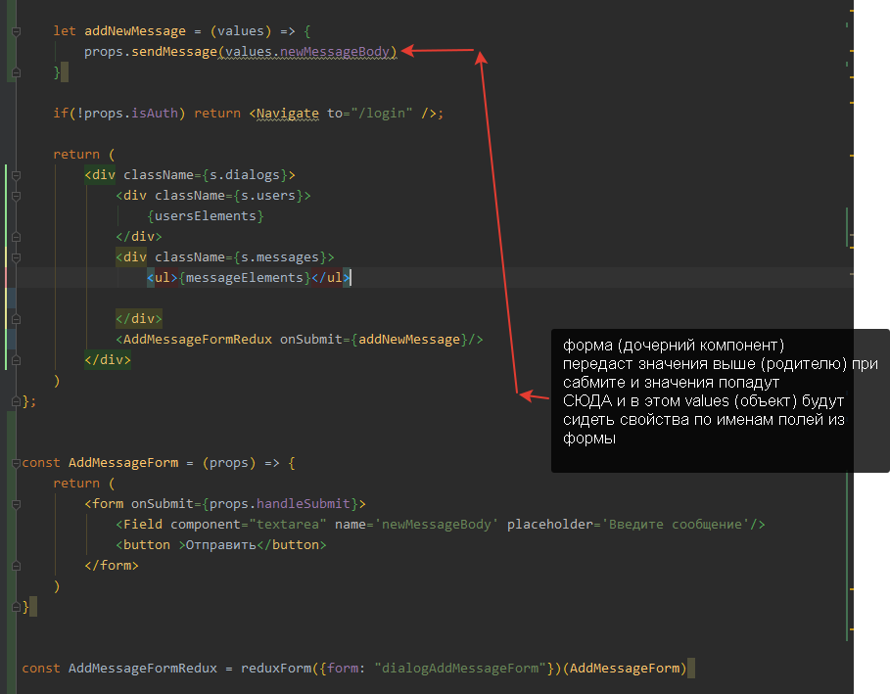

77 redux-form field validation (валидация, ошибки). Осторожно Замыкание!

Как делать валидацию:

1.В отдельном файле делаешь валидаторы свои (похер как называть) 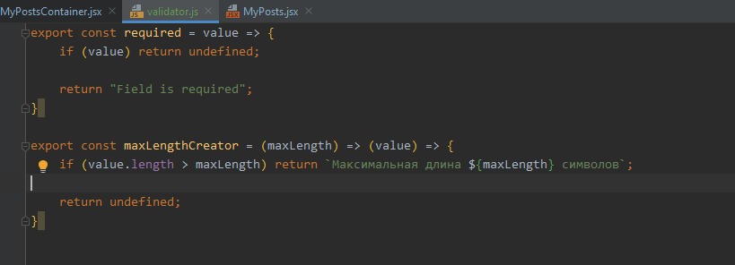

2.В филде формы в массиве перечисляешь валидаторы, которые надо использовать, сдеав импорт валидаторов:

import *{*maxLengthCreator, required*}* from "../../../helpers/validator";



Где-то до формы:

const maxLength10 = maxLengthCreator*(*10*)*;

Как подсвечивать инпуты если там какой-то косяк: Надо подсовывать филдам свои компоненты вместо component=’input’.

1. Делаем свои элементы формы: 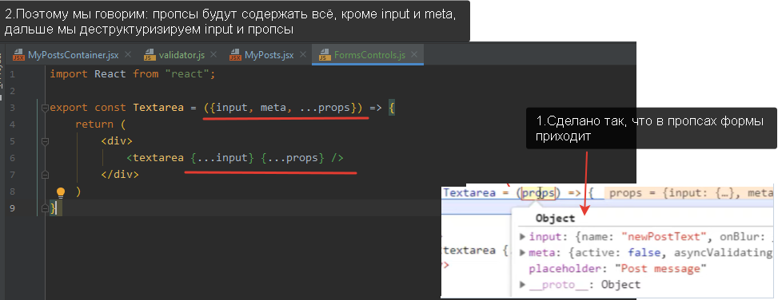
2. Вставляем в форму: 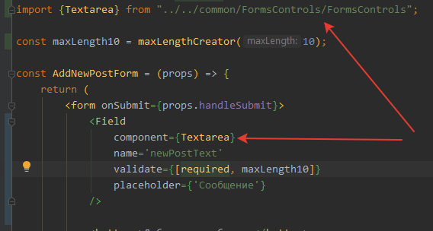
3. Делаем css модуль для компонента 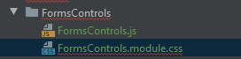

Rest-оператор: оператор ... интерпретируется по-разному, в зависимости от контекста применения. Spread используется для разделения коллекций на отдельные элементы, а rest, наоборот, для соединения отдельных значений в массив, то есть вот он должен стоять в конце. Rest-оператор срабатывает в самом конце, когда все остальные данные уже разложены по своим константам (или переменным). Именно поэтому он называется rest (оставшиеся). Подобным образом любой массив раскладывается на любое количество элементов + остальные.

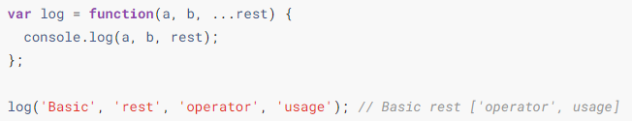

Используя параметр ...rest в функции log вы говорите интерпретатору: “собери все оставшиеся элементы в массив с именем rest”. Разумеется, если вы не передадите в функцию других именновах параметров, то ... соберёт все аргументы:

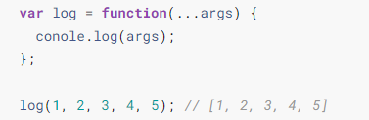

props.children Это специальный проп, который передаст дочерние элементы сразу на вывод. Зачем props.children: Некоторые компоненты не знают своих потомков заранее. Это особенно характерно для таких компонентов, как Sidebar или Dialog, которые представляют из себя как бы «коробку», в которую можно что-то положить (и если нужно дать общую функциональность).

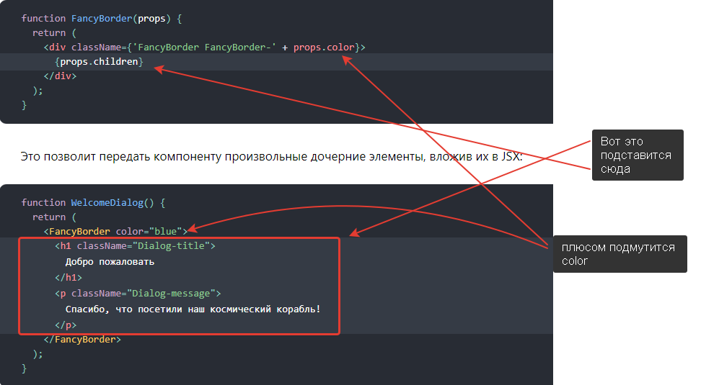

Вот для общего

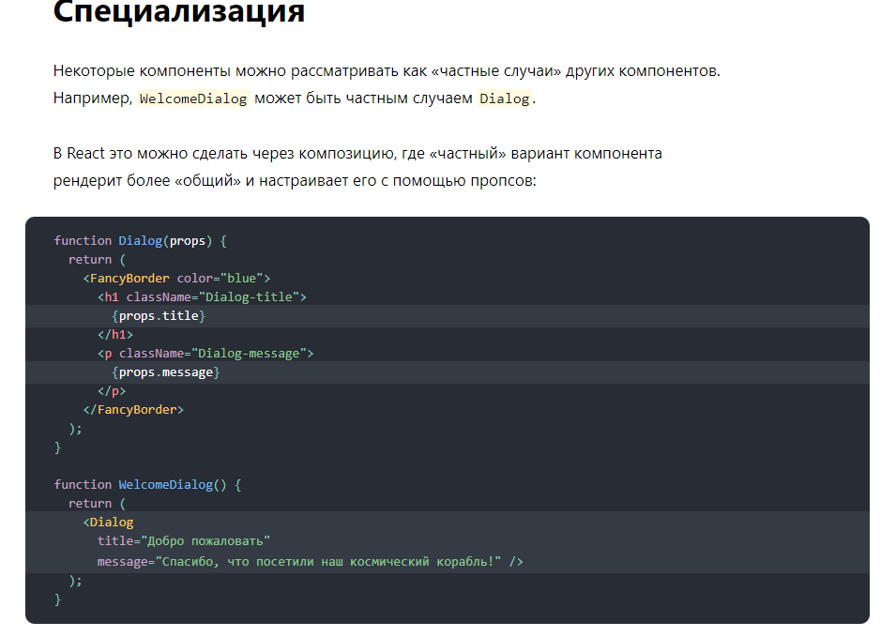

79 - stopSubmit (redux-form)

В redux-form есть спец экшен крейтер stopSubmit, с помощью которого мы говорим - хотим прекратить сабмит формы. Идея такая: из санки нам надо как то передать обрывание формы. В санках:

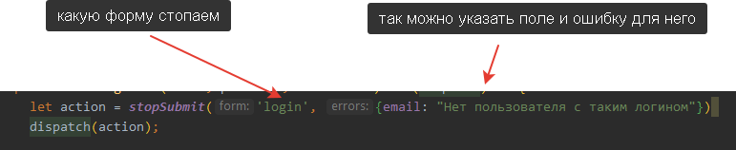

Название формы берём из: 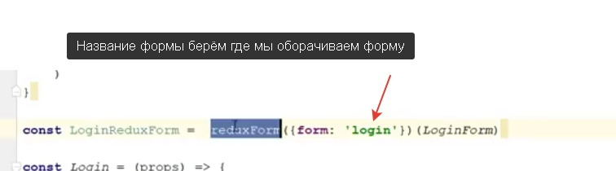

Можно сделать общую ошибку. Когда мы оборачиваем форму хоком redux-form, в форму приходит свойство error ну оно то есть или есть или нет). Гд-то в форме дополнительным дивчиком:

*{*props.error && *<*div className=*{*style.formSummaryError*}>  
 {*props.error*}  
</*div*>  
}*

А это так в санках указываешь общую ошибку, передав объект с ошибкой: 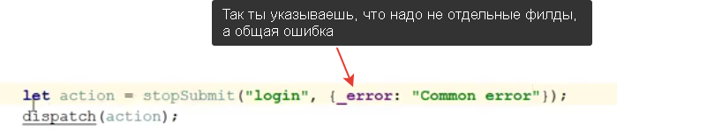

Итого если подсократить код в редьюсере для санки логинизации напишем так (добавили ошибку чтобы выводил с сервачеллы а не то что мы написали:

export const login = *(*email, password, rememberMe*)* => *(*dispatch*)* => *{* ***authAPI***.login*(*email, password, rememberMe*)* .then*(*response => *{* if *(*response.data.resultCode === 0*) {* dispatch*(*getUserData*())*;  
 *}* else *{* let message = response.data.messages.length > 0 ? response.data.messages*[*0*]* : 'Какая-то ошибка';  
 dispatch*(****stopSubmit****(*'login', *{*_error: message*}))*;  
 *}  
 })*;  
*}*;

80 - инициализация приложения

Нужна нам чтобы рендерить компоннты когда всё необходимое (данные пользователя, его настройки или ещё какая-нить херь) полностью загрузятся. И делается ясень пень через промисы такое: 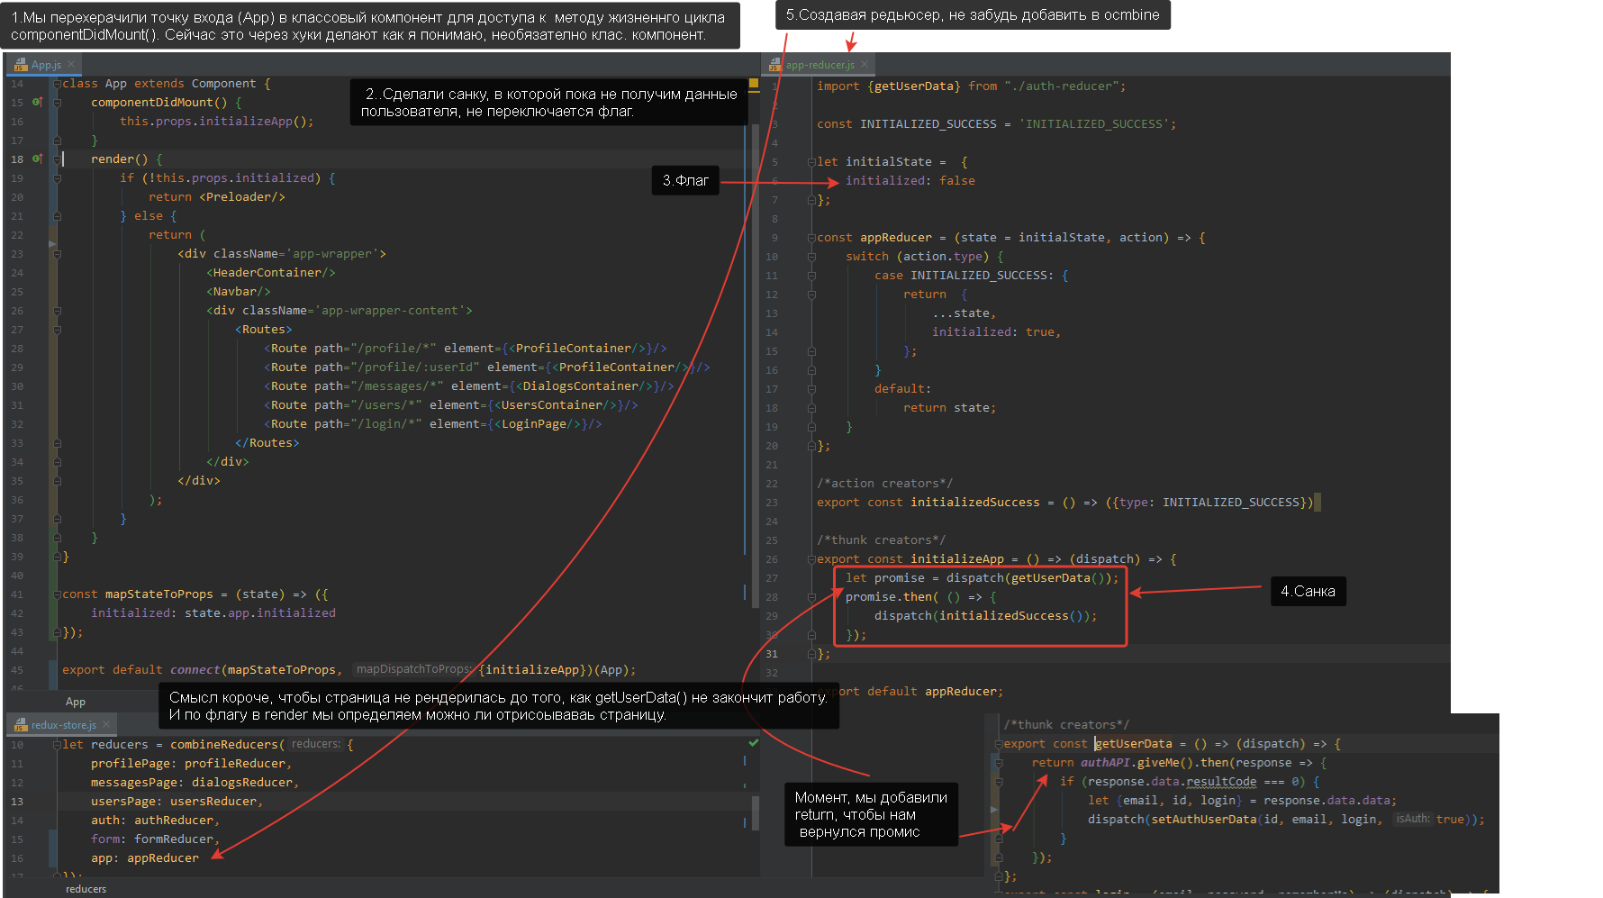

Redirect. Надо короче стараться делать через render. Но можно и закостылить:

В react-router-dom v6 поддержка истории устарела, но вместо нее была введена навигация. Если вы хотите перенаправить пользователя на определенную страницу при успешном выполнении определенного события, выполните следующие действия:

Создайте файл с именем withRouter.js, и вставьте в него приведенный ниже код:

import { useNavigate } from 'react-router-dom';

export const withRouter = (Component) => {

const Wrapper = (props) => {

const navigate = useNavigate();

return (

<Component

navigate={navigate}

{...props}

/>

);

};

return Wrapper;

};

Теперь, в каком бы компоненте на основе класса вы ни хотели перенаправить пользователя на определенный путь/компонент, импортируйте withRouter.jsтуда указанный выше файл и используйте this.props.navigate('/your_path_here')функцию для перенаправления.

Для вашей помощи пример кода, показывающий то же самое, был приведен ниже:

import React from 'react';

import {withRouter} from '.your_Path_To_Withrouter_Here/withRouter';

class Your_Component_Name_Here extends React.Component{

constructor(){

super()

this.yourFunctionHere=this.yourFunctionHere.bind(this);

}

yourFunctionHere()

{

this.props.navigate('/your_path_here')

}

render()

{

return(

<div>

Your Component Code Here

</div>

)

}

}

export default withRouter(Your_Component_Name_Here);

Над кодом работает отлично. И это только небольшое расширение. Если вам нужна функция onclick, вот код:

<div className = "row">

<button className= "btn btn-primary"

onClick={this.yourFunctionHere}>RedirectTo</button>

</div>

# 81 -83 (reselect)

Зачем: Чтобы ответить на этот вопрос, нужно разобраться в том, что вообще из себя представляет редакс. Редакс - Single-store стейт-менеджер, в котором к тому же принято группировать данные по объектам. Примерно так же, как в стейте классовых компонентов в реакте. То есть, это совершенная противоположность атомарного подхода, которому, к примеру, следуют многие хуки реакта или Multi-store стейт-менеджеры (например Effector, где селекторы не нужны по определению - достаточно сторов). Помимо этого, объекты, которыми оперируют редьюсеры в редаксе, не являются какой-то полноценной сущностью - это просто кусок чистых данных. Противоположность - MobX, где в сторах могут быть экшны и компьютеды. Кстати, последние как раз являются заменой селекторов в MobX. В общем, раз в редаксе нет возможностей ни эффектора, ни MobX, нам лишь остается напрямую обращаться к данным, начиная с самого верха. Это превращается в нечто вроде state.foo.bar.baz. А если перед этим еще нужно произвести какие-то вычисления с участием других значений из стора? Собственно по этим причинам, там и напрашивается какой-то отдельный слой, который возьмет на себя роль получения, комбинирования и преобразования данных. Этим слоем стали селекторы.

Селектор – это функция, которая принимает весь стейт целиком, достаёт из него то, что нужно и возвращает в бизнес.

Основные правила использования селекторов. Чтобы извлечь максимальную пользу от селекторов, нужно соблюдать несколько правил.

1. Не писать функции-селекторы прямо в компонентах. Почему?

Если в нескольких местах нужно получить одни и те же данные - код начинает дублироваться, его становится тяжело поддерживать.

При каждом рендере - новая функция.

И нет, это не относится к секте "плодить функции в компоненте плохо".

Просто селектор будет вызываться при каждом рендере, а не только когда обновились данные в сторе.

Логика получения данных из структуры стора находится внутри компонента. Но зачем компоненту знать об этом?

Ну и это просто-напросто неудобно.

2. Выносить селекторы в отдельный слой

Вы можете располагать этот слой в различных местах, в зависимости от используемой вами архитектуры. Но это всегда место, близкое к слайсу (редьюсеру, экшнам). Также важно, чтобы селекторы были в отдельном файле, а не там же, где например редьюсер и прочие нерелевантные к извлечению данных вещи.

3.Не использовать мемоизацию, когда она не нужна

Вы наверное знаете про библиотеку reselect. Многие, только ознакомившись с этой библиотекой, принимаются абсолютно каждый селектор создавать через createSelector. Такой подход конечно же неправильный, и мемоизированные селекторы полезны не во всех случаях. Иногда мемоизированные селекторы только усложнят код, замедлят его, или будут расходовать лишнюю память.

Виды селекторов:

Мемоизированные селекторы, созданные через createSelector из reselect

Селекторы без мемоизации, в которых мы ручками принимаем state и возвращаем нужные данные

Используется получается в mapStateToProps

mapStateToProps срабатывает каждый раз когда в стейте что-то меняется

обрисовали проблемы селекторов: лишняя перерисовка лшишняя калькуляция сложно дебажить потому что селектор вызывается каждый раз из mapStateToProps

Библиотека reselect

Суть такая – если есть сложный селектор, то его надо создавать через reselect.

84 - React JS - hook, useState, хуки

Хуки — нововведение в React 16.8, которое позволяет использовать состояние и другие возможности React без написания классов. Хук — это специальная функция, которая позволяет «подцепиться» к возможностям React. Например, хук useState предоставляет функциональным компонентам доступ к состоянию React. Мы узнаем про другие хуки чуть позже.

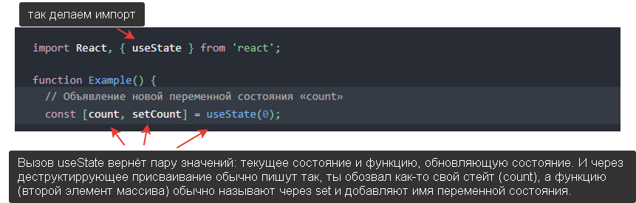

Обычно переменные «исчезают» при выходе из функции. К переменным состояния это не относится, потому что их сохраняет React.

85 - useEffect

Хук эффекта даёт вам возможность выполнять побочные эффекты в функциональном компоненте. Побочными эффектами в React-компонентах могут быть: загрузка данных, оформление подписки и изменение DOM вручную.

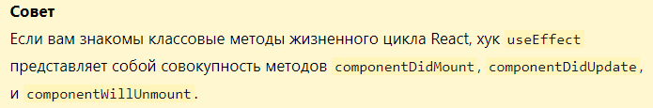

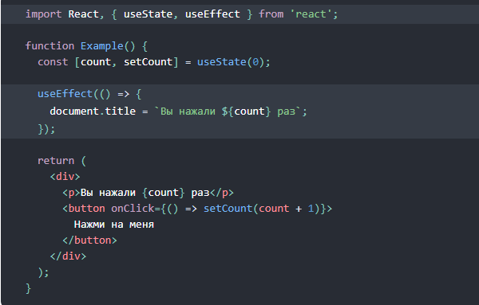

Что же делает useEffect? Используя этот хук, вы говорите React сделать что-то после рендера. React запомнит функцию (то есть «эффект»), которую вы передали и вызовет её после того, как внесёт все изменения в DOM. В этом эффекте мы устанавливаем заголовок документа, но мы также можем выполнить запрос данных или вызвать какой-нибудь императивный API. Вместо того, чтобы воспринимать это с позиции «монтирования» и «обновления», мы советуем просто иметь в виду, что эффекты выполняются после каждого рендера. React гарантирует, что он запустит эффект только после того, как DOM уже обновился.

86 - Virtual DOM - React JS

В React для каждого объекта настоящего DOM (далее — RDOM) существует соответствующий объект VDOM. VDOM — это объектное представление RDOM, его легковесная копия. VDOM содержит те же свойства, что и RDOM, но не может напрямую влиять на то, что отображается на экране. Виртуальный DOM (VDOM) — это концепция программирования, где идеальное или «виртуальное» представление UI хранится в памяти и синхронизируется с «реальным» DOM, используемая такими библиотеками, как ReactDOM. Данный процесс называется согласованием (reconcilation – <https://ru.reactjs.org/docs/reconciliation.html> ).

87 - shouldComponentUpdate, PureComponent, memo - React JS

shouldComponentUpdate (должна компонента обновиться) - это метод жизненного цикла. React вызывает этот метод у компоненты, чтобы спросить компоненту: нужно ли вызывать повторно render, получу ли я, React, от тебя новый JSX. Для этого я дам тебе, компонента, новые пропсы и стейт (а может и не новые, а те же самые, что и были ранее) и ты на основе логики своей внутренней верни мне из этого метода true или false... Если вернешь false, то я не буду вызывать render

Используйте shouldComponentUpdate(), чтобы указать необходимость следующего рендера на основе изменений состояния и пропсов. По умолчанию происходит повторный рендер при любом изменении состояния. В большинстве случаев вы должны полагаться на это поведение.

shouldComponentUpdate() вызывается перед рендером, когда получает новые пропсы или состояние. Значение по умолчанию равно true. Этот метод не вызывается при первом рендере или когда используется forceUpdate().

Этот метод нужен только для повышения производительности. Но не опирайтесь на его возможность «предотвратить» рендер, это может привести к багам. Вместо этого используйте PureComponent, который позволяет не описывать поведение shouldComponentUpdate() вручную. PureComponent поверхностно сравнивает пропсы и состояние и позволяет не пропустить необходимое обновление.

Если вы уверены, что хотите написать его вручную, вы можете сравнить this.props с nextProps, а this.state с nextState. Верните false чтобы пропустить обновление React. Возврат false не предотвращает повторный рендер дочерних компонентов при изменении их состояния.

Такую простую проверку в этом же методе делает компонент PureComponent. И если мы отнаследуем нашу классовую компоненту не от React.Component, а от React.PureComponent, то мы получим реализованный за нас метод shouldComponentUpdate.

PureComponent экономит нам время и позволяет не писать лишний код, но не является панацеей. Важно знать особенности его применения, иначе полезность теряется. Так как PureComponent предполагает неглубокую проверку, изменения его props и state могут остаться проигнорированными.

React.memo — это компонент высшего порядка. Если ваш компонент всегда рендерит одно и то же при неменяющихся пропсах, вы можете обернуть его в вызов React.memo для повышения производительности в некоторых случаях, мемоизируя тем самым результат. Это значит, что React будет использовать результат последнего рендера, избегая повторного рендеринга. React.memo затрагивает только изменения пропсов. Если функциональный компонент обёрнут в React.memo и использует useState, useReducer или useContext, он будет повторно рендериться при изменении состояния или контекста. По умолчанию он поверхностно сравнивает вложенные объекты в объекте props. Если вы хотите контролировать сравнение, вы можете передать свою функцию сравнения в качестве второго аргумента. 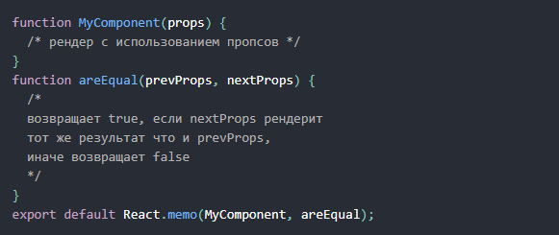

Этот метод предназначен только для оптимизации производительности. Не полагайтесь на него, чтобы «предотвратить» рендер, так как это может привести к ошибкам.

88 - pure function (чистая функция)

Какие момент ынужно помнить и понимать на мой скромный взгляд, когда вас спросят про фистую функцию?

1. immutability (имьютабельность, неизменяемость) - входные данные, пришедшие в функцию, эта функция не должна менять (речь про объекты и массивы, так как по ссылке они передаются, поэтому делаем копию)

2. отсутствие side-effects (пункт 1 связан с этим, а так же использование глобальных переменных, их модификация, асинхронные операции и что-то может быть ещё)

3. детерменированность\идемпотентность - сколько бы раз на вход чистой функции не подавали одно и тоже, на выходе чистой функции должен быть один и тот же результат

4. чистая функция должна вернуть (return) что-либо)))

89 - Тесты, jest, tdd, тестируем reducer

Можно класть тестовые файлы рядом с файлами, которые тестируем (один из подходов). Называть через точку, например profile-reducer.test.js, так webpack поймёт, что это тест.

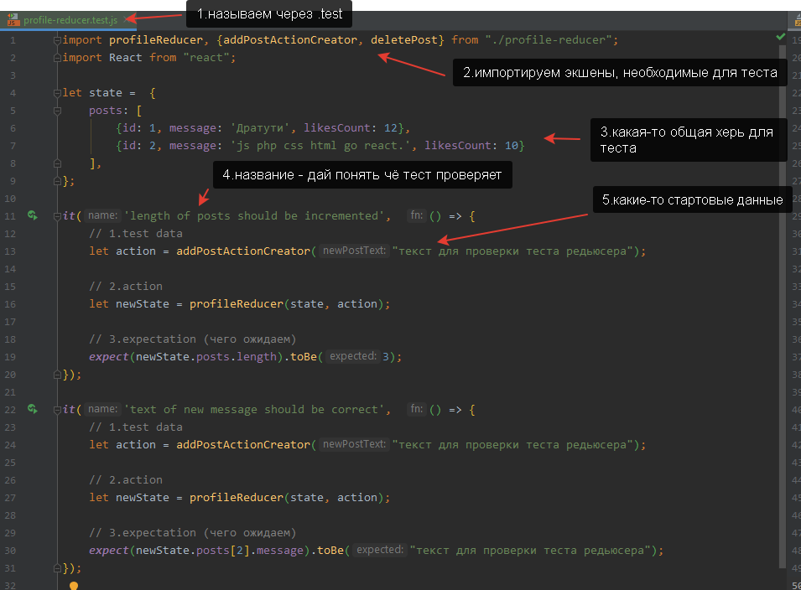

Разработка через тестирование (англ. test-driven development, TDD) — техника разработки программного обеспечения, которая основывается на повторении очень коротких циклов разработки: сначала пишется тест, покрывающий желаемое изменение, затем пишется код, который позволит пройти тест, и под конец проводится рефакторинг нового кода к соответствующим стандартам. Кент Бек, считающийся изобретателем этой техники, утверждал в 2003 году, что разработка через тестирование поощряет простой дизайн и внушает уверенность (англ. inspires confidence)[1].

90 - redux-ducks рефакторинг

Оригинальный модульный подход ducks хорошо упрощает работу с redux и предлагает структурированный способ добавления нового функционала в ваше приложение. мы засовываем всю логику (reducer, actions, thunk) в один файл согласно одному из соглашений, который имеет смешное название redux-ducks: <https://github.com/erikras/ducks-modular-redux>

Коротко смысл заключается в:

1. Перед названием экшена надо ставить как минимум имя редьюсера, еще лучшё добавить название приложения

разделении функционала на duck-папки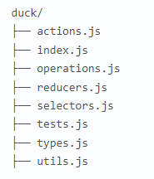

Duck-папка должна:

Содержать всю логику обработки только ОДНОГО концепта вашего приложения, например: product, cart, session и т.д.

Содержать файл index.js, который экспортируется в соответствии с правилами duck.

Хранить в одном файле код, который выполняет аналогичную работу, например reducers, selectors и actions.

Содержать тесты, относящиеся к duck.

Переписали промисы на asynk await,

было: 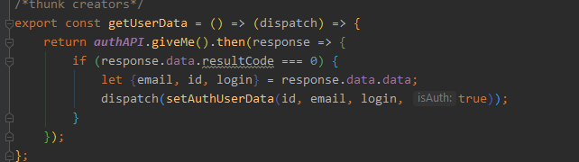

Стало: 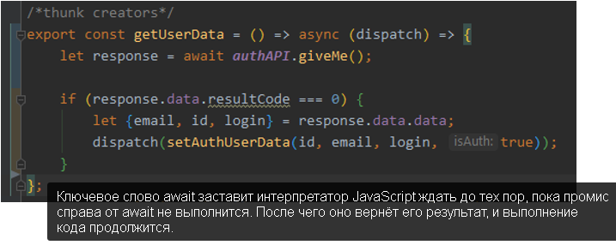

92 - тестируем компоненты, тесты, react-test-renderer - React JS

Jest – это среда запуска тестов. А как тестировать это уже разные библиотечки подключаешь.

Для теста компонент будем подключать библиотеку react-test-renderer

Npm I react-test-renderer@версияТвоегоРеакта –save-dev (save dev – потому что библиотечка это не зависимость которая должна быть потом в браузере. Она нужна нам только для разработки, поэтому ставим в dev зависимости)

93 - paginator, постраничный вывод

Classnames - [*Ссылка на github*](https://github.com/JedWatson/classnames)  
Эта библиотека для простого условного объединения имен классов (чтобы удобнее было добавлять сразу несколько классов одному элементу).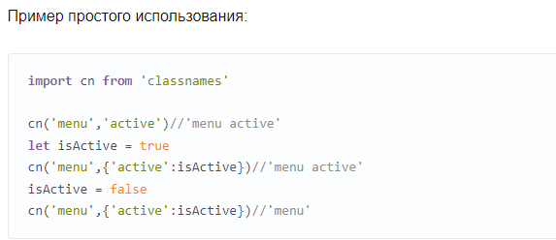

Но я забил хер, по идее можно и без неё.

Короче в уроке написали - там формула для ввода пагинации, что то типо (номер порции страничек -1) * количество страниц в порции + 1 и тд проще позырить код или урок.

94 .React.lazy и React.Suspense, зачем?

Короче это тупо обычная отложенная загрузка. Оборачивать можно по отдельности можно пачкой. Ну то есть header and footer например нафига в отложенную загруузку ставить, а что-то другое фигачишь.

1. Все компоненты с lazy загрузкой должны быть ПОСЛЕ ВСЕХ импортов и пишешь так:
2. const DialogsContainer = React.lazy*( ()* => import*(*"./components/Dialogs/DialogsContainer"*))* ;  
   const ProfileContainer = React.lazy*( ()* => import*(*"./components/Profile/ProfileContainer"*))* ;
3. Это в App, в Suspense можно обернуть все роуты и не делать HOC:

<Suspense fallback={<Preloader/>}>

<Routes>

<Route path="/" element={<ProfileContainer />}/>

<Route path="/dialogs/*" element={<DialogsContainer />}/>

....

</Routes>

</Suspense>

«<Preloader/>» - это кастомный компонент, по идее можешь написать что хочешь.

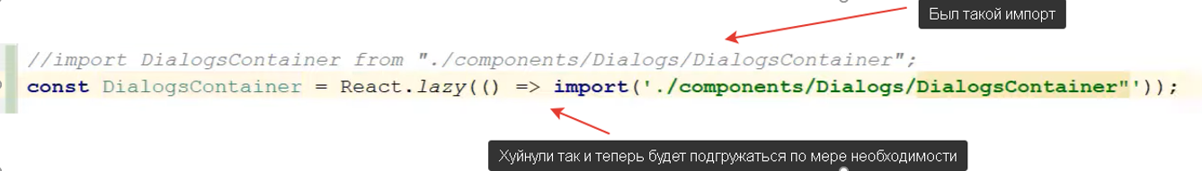

95. github pages, разворачиваем наш проект deploy

1. npm install gh-pages –save-dev

2. указываешь homepage в корень package.json - пишешь адрес твоего gh-pages 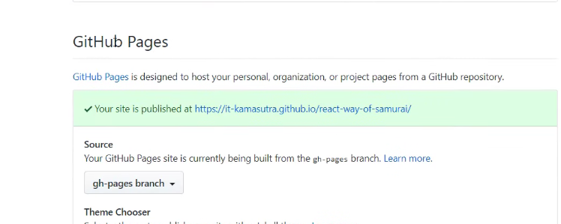

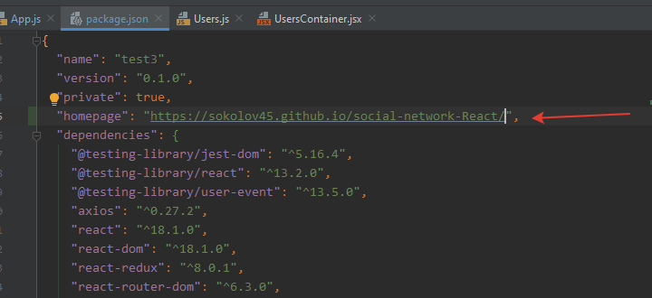

Дальше здесь же в я package.json в скрипты добавляешь:

"predeploy": "npm run build",

"deploy": "gh-pages -d build",

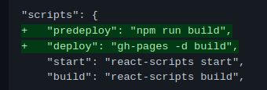

Дальше чтобы именно на гитхаб пэйджес работало надо ссылки подрихотвать. Меняешь brouserRouter на HashRouter

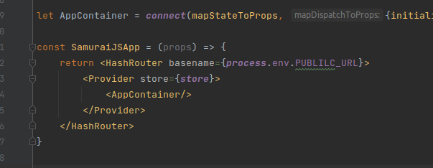

дальше короче по серваку - у димы на сервачке надо зайти и там есть поле специальное где ты вбиваешь домен, с которого сервачок будет принимать запросы (типо по дефолту он сделал чтобы только с локалхоста с 3000 порта).

и короче надо в настройках там еще выбрать чтобы -pages показывалось с одноимннй ветки:

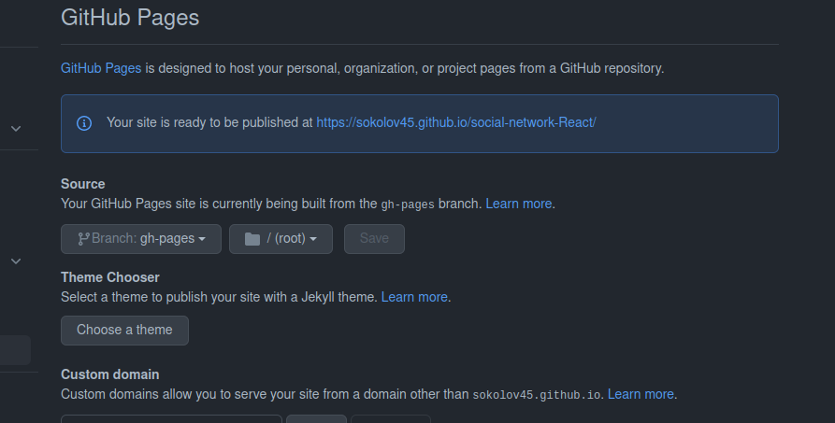

Установки:

Create react app workProject

Npm install redux

npm install react-redux

npm install axios